**东北大学软件学院**

**学生实训总结报告**

**专 业：软件工程**

**班 级：**

**学 号：**

**姓 名：**

**实训基地：东软教育科技集团**

**企业指导教师：**

|  |  |  |
| --- | --- | --- |
| **评阅人评分** | **评分项** | **分数（百分制）** |
| 工作量饱满，给出解决方案并指出局限性 |  |
| 格式规范，内容全面、清晰 |  |
| **评阅人评语** | **签字：** | |

**2023 年 7 月 21 日**

**说 明**

1. 实训结束之前，每个学生都必须认真撰写《实训总结报告》。通过撰写实训总结报告，系统地回顾和总结实训的全过程，将实践性教学的感性认识升华到一定的理论高度，从而提高实训教学效果。
2. 实训总结报告要求条理清晰，内容详尽，数据准确。字数不少于5000字。
3. 实训总结报告的质量反映了实训的质量，它是实训成绩评定的主要依据之一。应在规定时间内将此报告上交。不交实训报告者不得参加实训成绩评定。
4. 封面中的“实训单位”必须写单位的全名，必须写上企业指导教师姓名。
5. “前言”部分： “实训背景”可简介实训目的、通过何种方式到此单位实训等内容；“实训环境”可包括实训单位全称（中英文）、地址、实训单位性质、规模、简介、所在部门、该部门主要工作、指导教师安排等内容；“实训过程”概述实训各阶段所从事的主要工作等。
6. “实训内容”部分：属报告的主要部分。“概述”包括项目介绍、本人从事的工作等；“相关技术”包括与项目相关的理论基础，项目开发方法、开发工具、开发环境等关键技术的介绍；“系统分析”包括对整个项目的介绍分析及本人工作内容的详细分析，如业务分析、功能分析（可使用用例图、活动图来描述）、可行性分析等；“系统设计”包括总体设计和详细设计，总体设计包括系统架构设计、功能模块划分等，详细设计要围绕本人工作内容展开，包括功能模块详细设计、类和对象的设计、动态模型设计（时序图、状态图、协作图等）、算法设计、数据库设计等；“系统实现”也要围绕本人工作内容展开，从编码实现角度论述相应功能模块的实现细节，并展示自己所完成的主要成果及实际应用情况等。可通过“程序流程图”、“关键代码”和“界面”进行直观论述。“系统测试”包括测试方案设计、测试用例和测试结果、最终的测试结论或评价等。
7. “总结”部分：其中“其它意见”可对学院课程设置、教学内容、实训安排等方面提出自己的意见或建议，也可对实训单位的各个方面提出自己的意见。

目 录

1 前言 4

1.1 实训背景 4

1.2 实训环境 4

1.3 实训过程 4

2 实训内容 8

2.1 概述 8

2.2 相关技术 9

2.3 系统分析 10

2.4 系统设计 24

2.5 系统实现 38

2.6 系统测试 63

3 总结 73

3.1 实训体会 73

3.2 其它意见 73

# 1 前言

## 1.1 实训背景

专业能力目标：

前端Vue页面编程与可视化技术，基于模块化的 SpringBoot 框架，微服务解决方案 SpringCloud ，内存数据库，负载均衡等Java程序员必备知识，体现数字化价值，符合国家在新基建产业智能与产业升级大背景下的人才培养理念。

## 1.2 实训环境

公司中文名称：东软教育科技集团。

英文名称：Neusoft Education Technology Group。

公司地址：沈阳市浑南新区创新路175号东软软件园C园区。

部门：教学实施部。

## 1.3 实训过程

团队分工表：

|  |  |  |
| --- | --- | --- |
| **团队成员** | **职务** | **具体事务** |
|  |  |  |
|  |  |  |
|  |  |  |
|  |  |  |
|  |  |  |

**第一周**

学习了Mybatis、Spring和SSM框架。

1.MyBatis是一款优秀的ORM框架，它能够很好地解决Java程序中与数据库交互的问题，减少了开发人员的工作量，提高了开发效率。

在学习MyBatis的过程中，我掌握了其核心思想——将SQL和Java代码分离，并在XML文件中进行SQL语句的编写，从而实现了数据访问层的优化。这种分离带来了很多好处，比如可以方便地进行SQL的调试和优化，也可以更好地进行缓存管理。

此外，MyBatis还具备非常灵活的映射机制，可以自定义映射规则，以满足不同场景下的需求。同时，MyBatis支持动态SQL、缓存、多数据源等高级特性，使得开发人员可以更加轻松地应对各种复杂业务场景。

总的来说，学习MyBatis不仅帮助我更好地理解了ORM框架的本质，也让我拥有了一些实用的技能，可以更加高效地开发Java应用程序。

2.在学习Spring的过程中，我深刻认识到Spring的IoC和AOP两个核心特性的重要性。通过IoC容器管理Bean的生命周期和依赖注入，避免了手动管理对象的繁琐操作，大幅度减少了代码量。而AOP则通过横向切面技术，使代码更具可维护性和可扩展性，同时避免了代码重复和耦合度过高的问题。

其次，Spring还提供了丰富的技术支持，包括事务管理、Web开发、安全性等方面。其中，事务管理是尤为重要的，能够保证系统的数据完整性和一致性。

最后，通过学习Spring，我也深刻认识到了设计模式的重要性和应用，比如单例模式、工厂模式、代理模式等，在代码编写时有帮助我们更好地封装和抽象。

**第二周**

学习了SpringBoot技术、Vue开发以及Linux基础。

1. SpringBoot：

首先，Spring Boot通过自动化配置和约定优于配置的方式，使得我们可以零配置地进行应用程序的开发，这大大减少了我们的代码量和开发时间。

其次，Spring Boot提供了丰富的技术支持，包括Web开发、数据访问、安全性等方面。其中，Web开发方面提供了嵌入式Servlet容器和对多种视图层的支持，让我们可以快速地搭建RESTful API和Web应用程序；数据访问方面则整合了多种流行的数据库，并提供了自动化的事务管理；安全性方面则提供了多种身份验证和授权机制，保障了系统的安全性。

最后，在学习Spring Boot的过程中，我也深刻认识到了微服务架构的重要性。Spring Boot与Spring Cloud相结合，可以实现轻量级的服务注册、发现、配置、容错和负载均衡等功能，为微服务架构的实现提供了非常便捷的解决方案，使得我们可以更加高效地开发分布式系统。

总之，学习Spring Boot不仅让我对于Web应用程序开发的方式有了更加全面且深入的认识，也让我掌握了一些实用的技能和工具，使我可以更加高效地构建和开发企业级应用程序。

2.Vue：

因为我在本次项目开发中主要负责前端，所以我重点学习了Vue技术，它为我提供了一个高效、灵活的框架来开发现代化的Web应用程序。

首先，Vue的核心思想是数据驱动和组件化，它通过建立响应式的数据模型以及将UI拆分为独立且可复用的组件，实现了代码的高度模块化。这种模块化架构使得我们可以更轻松地协作开发和维护代码，并且可以更好地重用代码。

其次，Vue提供了非常强大的指令和渲染函数，支持响应式更新，懒加载和异步渲染等特性。同时，Vue还具备非常丰富的插件生态系统，我们可以使用第三方插件来增强Vue的功能和性能，例如Vuex、Vue Router和Vue CLI等。

最后，在学习Vue的过程中，我也深刻认识到了MVVM架构的重要性。Vue与其他现代化的前端框架（如React和Angular）一样，采用了MVVM架构，这种架构让前端代码更加容易维护和扩展，并且更加符合单向数据流和组件化开发的原则。

**第三周**

学习了Docker技术、Redis以及Spring Cloud。

1.学习Docker让我深刻认识到容器化技术的重要性。它通过将应用程序和依赖项打包到一个独立的容器中，减少了应用程序在不同环境中部署和运行所面临的挑战。Docker还提供了非常方便的构建、发布和管理工具，使得我们可以更加高效地管理应用程序。此外，Docker还支持容器编排、多节点集群等高级功能，让我们可以更轻松地构建分布式系统。

2.学习Redis让我深入了解了缓存技术和NoSQL数据库的应用。Redis是一个高性能的键值存储数据库，支持多种数据结构、事务、发布/订阅等高级功能。在实际开发中，我们可以使用Redis来缓存一些频繁访问的数据，提升系统的响应速度和效率。同时，Redis也可以作为NoSQL数据库，用于存储非结构化数据，并且支持分布式存储、备份和恢复等功能。

3. 学习Spring Cloud让我深入认识到了微服务架构的优势和挑战。Spring Cloud提供了一系列解决方案，使得微服务架构的开发、部署和管理变得更加容易和高效。

首先，Spring Cloud提供了服务注册与发现、负载均衡、断路器、配置管理等功能，使得我们可以轻松地实现分布式系统中的重要组件。例如，通过Eureka或Consul等服务注册中心，我们可以自动化地实现服务的注册、发现、负载均衡和故障转移等功能；通过Hystrix等断路器框架，我们可以处理复杂的服务降级和故障恢复情况；通过Spring Cloud Config等配置中心，我们可以轻松管理应用程序的配置文件并实现版本控制和自动化部署。

其次，Spring Cloud提供了各种与第三方框架的集成支持，例如与Netflix OSS、RabbitMQ、Kafka、Zuul等。这些框架提供了许多先进的功能，可以与Spring Cloud的微服务体系结合使用，帮助我们更好地构建复杂的分布式系统。

最后，在学习Spring Cloud的过程中，我也深刻认识到了微服务架构所面临的挑战，例如服务治理、服务安全、服务监控和调用链跟踪等。这些挑战需要我们在实践中不断探索和解决，并且需要我们具备更加全面的架构思维和技术能力

**第四周**

本周进行了软件需求分析工作。通过对项目的研究和了解用户需求，我收集了相关数据并进行了分析。我与团队成员一起讨论，并根据需求编写了详细的需求文档。在此过程中，我深入理解了项目的目标和功能，并与利益相关者进行了有效的沟通。这些工作为开发过程奠定了坚实的基础，确保了项目的成功实施。

**第五周**

第五周，我进行了系统设计工作。在需求分析的基础上，我与团队成员合作，设计了系统的整体架构和模块划分。我细化了每个模块的功能和接口，并确定了数据流和交互方式。通过使用UML图和流程图等工具，我清晰地展示了系统的结构和组件之间的关系。我还考虑了系统的性能、可伸缩性、安全性等方面，并做出相应的设计决策。在这个阶段，我与开发人员密切合作，确保设计的合理性和可实施性。这些设计工作为后续的编码和测试提供了指导，确保了系统的稳定性和易维护性。

除了需求分析之外，我还负责进行系统的原型界面设计工作。在与团队成员的密切合作下，我通过使用专业的设计工具和技术，为系统创建了直观、用户友好的原型界面。首先，我根据需求分析结果，了解用户的实际需求和使用场景，进一步细化和完善界面设计方案。通过与用户进行反复沟通和确认，我确保了界面设计符合他们的期望和需求。其次，我运用色彩搭配、布局设计和交互设计等技巧，打造了一个美观、易用的界面。我注重用户体验，设计了清晰明了的导航结构和操作流程，使用户能够轻松地理解和使用系统。同时，我还考虑了不同设备和屏幕尺寸的适配性，确保系统在各种平台上具有良好的显示效果和响应速度。为了增强用户的可视化感受，我还添加了一些动画效果和交互元素，提升了用户的参与感和满意度。最后，在完成原型界面设计后，我与开发人员紧密协作，确保设计的实施和实现过程顺利进行。我提供了详细的界面设计文档和说明，与开发人员进行交流和讨论，以确保他们准确理解设计意图，并能够按照设计要求进行开发工作。

通过我的原型界面设计工作，系统在后续的编码和测试阶段得到了明确的指导，同时也保证了系统的稳定性、易用性和可维护性。我在这个过程中充分发挥了我的创造力和专业技能，为团队的项目成功做出了贡献。

**第六到八周**

第六到八周，我着手进行了软件系统的具体实现工作，在本次开发任务中我主要担任前端的开发工作，负责模块为用户中心和分站。

主要负责的功能有：

用户中心;

1、用户管理：用户的增删改查操作

分站管理：

1.任务单管理

2.缴款单管理

3.配送员管理

4.分站统计

5.分站信息

基于前几周的需求分析和系统设计，我开始编写代码并逐步实现系统的各个功能模块。我根据项目所采用的技术栈，选择Vue3和Ts语言和对应框架进行开发。在编码过程中，我注重代码的可读性和可维护性，采用了良好的编码规范和设计模式。我积极参与团队协作，与其他开发人员合作解决问题，并及时进行代码评审和优化。在开发完成后，我进行了系统的单元测试和集成测试，确保系统的稳定性和功能完备性。这期间，我不断迭代和优化系统，修复bug，并持续与团队沟通，确保系统达到预期的质量标准。通过这一阶段的工作，我成功地将系统设计转化为可用的软件系统，并为后续的部署和上线做好了准备。

**第九周**

第九周，我进行了接口文档书写、软件前端与后端的联调、项目效果录制、答辩PPT制作以及报告书写等工作。首先，撰写详细的接口文档，包括接口的名称、参数、返回值等信息，以便开发人员进行接口对接。接着，与后端进行系统的前后端联调，确保数据的正确传输和功能的正常运行。在此过程中，我积极跟进问题并及时解决，保证了系统的稳定性和一致性。同时，我进行了项目效果的录制，展示了系统的各项功能和特点，以便后续演示和展示使用。为了顺利完成答辩，我还制作了详尽的答辩PPT，清晰地呈现了项目的背景、目标、技术方案以及实施过程和成果。最后，我撰写了完整的报告，对整个项目进行了详细的总结和分析，包括项目的挑战、解决方案和经验教训等。通过这些工作，我全面展示了项目的成果和价值，并为项目的成功交付做好了准备。

# 2 实训内容

## 2.1 概述

本物流配送系统旨在为配送公司提供支持，使其能够快速、高效地调度各种资源，协调各个部门的合作，为客户提供满意且高效的配送服务。

系统主要包括客户、客户服务中心、调度中心、配送管理中心、财务部、库房、分站、供应商和配送员等角色。

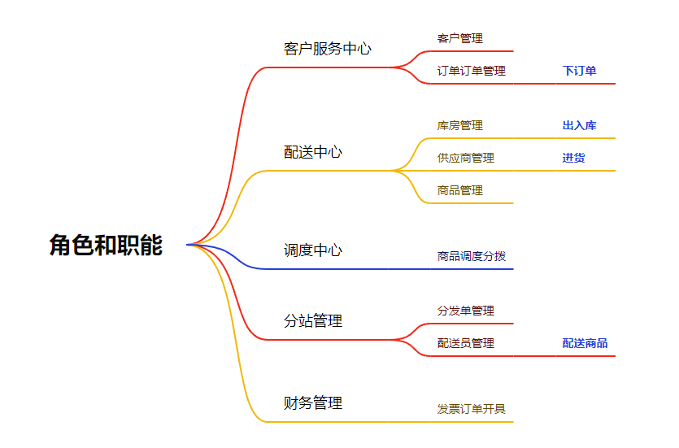

系统的运转以信息流、物质流和资金流为基础。信息流主要指各种单据在各部门之间的有序传递，包括订单、配送任务单、调拨单、出库单、分发单、路单、验货单和签收单等。物质流指货物从中心库房运输到分站库房，再由配送员领取货物并最终送到客户的过程。资金流是指配送系统中的资金流动过程，包括从客户到配送员、配送员到分站、分站到中心财务的资金流动和中心财务与供应商的结算等。不同角色在系统中扮演不同的角色，并通过协调工作来完成一个客户的配送请求。

该系统提供了客户服务、服务支持和决策支持三个层面的功能，涵盖了客服订购管理、分站配送管理、调度管理、业务开发、进货管理、货物调度、业务管理、库房管理和财务管理等功能。

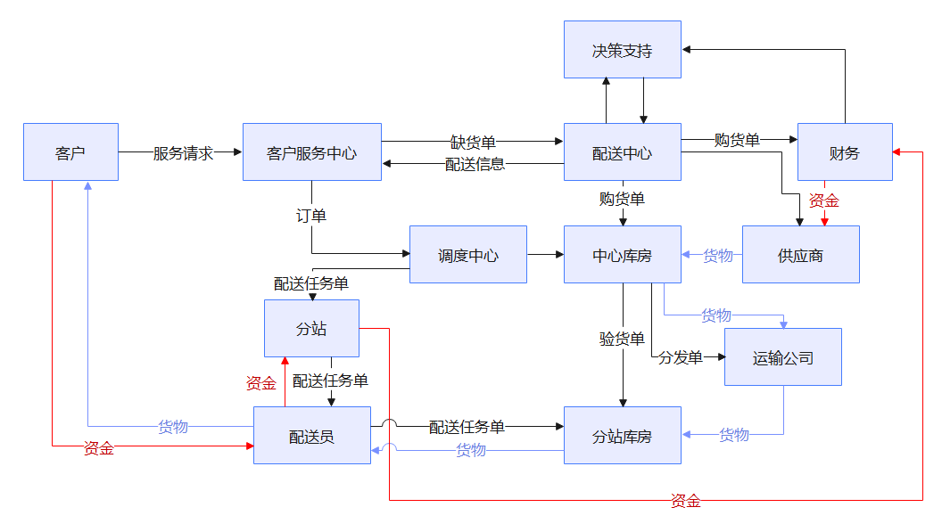

总的操作流程是客服接收客户的配送要求生成订单，调度中心根据订单生成任务单和货物调拨单，中心库房将货物出库到分站库房，分站将任务分配给配送员，并完成配送任务后录入回执。

我在本项目中主要负责的功能有：

用户中心;

1、用户管理：用户的增删改查相关操作

分站：

1、任务单管理：对本分站的任务单进行操作和管理

2、缴款单管理：对本分站的缴款单进行查看

3、配送员管理：对本分站的配送员进行管理

4、分站统计：本站在一段时间内的数据进行统计

5、配送员任务单管理：配送员对自己分配到的任务单进行管理

## 2.2 相关技术

后端：

SpringBoot 2.7.12：快速构建Java应用程序的框架。

Spirng + SpringMVC+MyBatis Plus 3.5.1：用于构建Web应用程序的Java技术栈。

Maven 3.6.3：用于项目构建、依赖管理和发布的软件项目管理工具。

MySQL 8：关系型数据库管理系统。

Redis：高性能Key-Value存储系统，用于缓存和数据存储。

Spring Cloud 2021.0.5：用于构建分布式系统的微服务框架。

Spring Cloud Gateway：API网关，用于管理和路由多个微服务。

Spring Cloud Alibaba 2021.0.5.0：基于Spring Cloud框架的微服务解决方案。

Nacos：动态服务发现、配置和服务管理平台。

Hutool 5.8.15：Java工具类库，简化开发中常见的操作。

Docker：一种容器化技术，用于打包和部署应用程序。

RabbitMQ：开源消息队列系统，用于处理大量的异步消息传递。

Swagger 3：API文档生成工具，可以自动生成和展示API文档。

OpenFeign 3.1.3：声明式、模板化的HTTP客户端，用于简化服务间通信。

前端：

Vue3.3：Vue是一种流行的前端框架

TypeScript：一种静态类型检查的编程语

Vite4：Vite是一个轻量级的工具，用于快速开发Vue应用程序。Vite4使用了ESM（ES6模块）导入方式，能够快速构建和启动应用程序，提升了开发效率。

Pinia：Pinia是一个状态管理库，它与Vue3.3兼容，能够帮助开发者更好地管理应用程序中的状态，提升了代码的可维护性和可读性。

Element-Plus：Element-Plus是一个基于Vue3.3和TypeScript的UI组件库，由饿了么团队开发，提供了丰富的UI组件和功能，可以极大地加速前端开发。

VueRouter：VueRouter是Vue.js官方的路由管理器，用于管理不同URL下的视图（View），并提供了非常多的路由配置选项，能够帮助开发者构建一个完整的单页应用程序。

KeepAlive：Vue提供的内置组件，用于缓存组件实例以避免重复渲染，提高应用程序性能和用户体验。

Prettier：一个代码格式化工具，它可以帮助开发者自动格式化代码，使代码风格统一、简洁、美观。

## 2.3 系统分析

**2.3.1 分站管理模块**

一个地区通常被划分为许多不同的分站，每个分站负责该地区内的部分物流配送任务。分站也可以看作一个本地库房，其工作是接受中心库房调度的货物，并为货物指定配送员，为用户提供配送服务。

在系统中存在多个分站，分站管理是每一个分站对本站的管理，其主要功能包括：

分发单管理、配送任务单管理、回执录入、分站统计、发票管理。

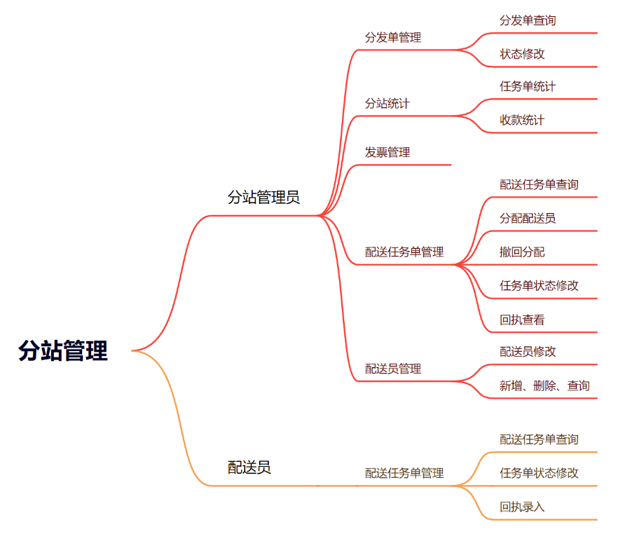

**2.3.1.1 分发单查询**

分发单是中心库房出库后，将商品发给各分站库房的依据。分站通过分发单，可以知道中心库房向本分站调度了什么货物。一个分发单的基本信息包括分发单号、分站库房名称、出库时间、商品代码、商品名称、计量单位和商品数量等信息。

分发单具有以下两个状态：

1.待入库：分发单从中心库房发货，此时分站库房等待收货

2.已入库：分站库房收到货物，修改状态为已入库

分发单管理是指分站对所有针对本分站的分发单进行管理，包括对分发单的查询，分发单的状态修改等功能。通过分发单管理，分站可以清楚地了解分站需要收到哪些货物，以及各个货物的详细信息。同时，通过对分发单状态的修改，分站可以清晰地了解分站库房的运作状态，从而更好地进行库存管理和货物调配。

分发单查询用例说明：

|  |  |
| --- | --- |
| 内容 | 说明 |
| 用例名称 | 分发单查询 |
| 用例说明 | 分站管理员对本分站的分发单查询 |
| 参与者 | 分站管理员 |
| 前置条件 | 用户已经登录系统并且进入了分发单管理界面 |
| 基本路径 | 1.用户进入分发单管理界面。  2用户选择需要查询的分发单状态（待入库或已入库）。  3.用户输入要查询的分发单号或商品名称等信息，点击查询按钮。  4系统检索数据库，返回符合条件的分发单列表。  5.用户查看分发单列表并选择需要查看详情的分发单。  6.系统显示该分发单的详细信息，包括分发单号、分站库房名称、出库时间、商品代码、商品名称、计量单位和商品数量等信息。 |
| 扩展路径 | 4a.没有符合条件的分发单，系统提示“无符合条件的分发单”。  6a.用户取消查看该分发单的详细信息，返回分发单列表页面。 |
| 特殊需求： | 1.用户可以在查询条件中输入多个筛选条件，并且支持模糊搜索。  2.系统可以按照不同的排序方式（如分发单号、商品名称等）对查询结果进行排序。  3.对于已入库的分发单，用户可以查看分发单对应的入库记录。 |

用例活动图：

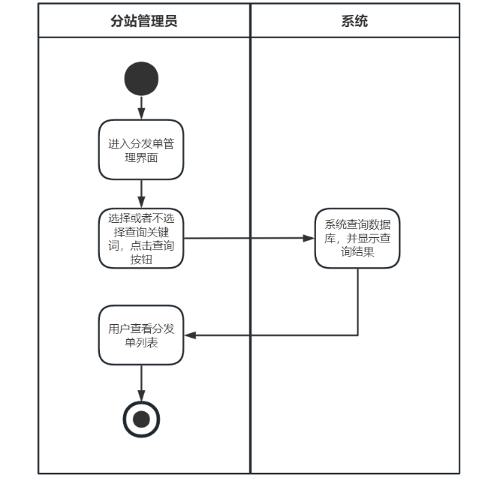

**2.3.1.2 分发单状态修改**

当用户需要对分站库房的分发单状态进行修改时，可以通过以下用例进行操作：

|  |  |
| --- | --- |
| 内容 | 说明 |
| 用例名称 | 分发单状态修改 |
| 用例说明 | 分站管理员对本分站的分发单状态修改 |
| 参与者 | 分站管理员 |
| 前置条件 | 用户已经登录系统并且进入了分发单管理界面 |
| 基本路径 | 1.用户进入分发单管理界面。  2.用户选择需要修改状态的分发单。  3.系统显示该分发单的详细信息，包括分发单号、分站库房名称、出库时间、商品代码、商品名称、计量单位和商品数量等信息。  4.用户确认要修改分发单状态，选择分发单的新状态（待入库或已入库），点击确定按钮。  5.系统提示“是否确认修改分发单状态为XX”，用户确认修改。  6.系统修改分发单状态并保存修改记录。 |
| 扩展路径 | 3a. 如果该分发单的状态已经是已入库，则系统提示“该分发单已经入库，不可再次修改状态”。  5a. 用户取消修改分发单状态，返回分发单列表页面。 |
| 特殊需求： | 1.操作日志：系统需要保留每一次分发单状态修改的操作记录，并将其保存在操作日志中，以备查证。  2.对于已入库的分发单，用户需要先确认该分发单对应的入库已经完成，才能进行分发单状态修改。 |

用例活动图：

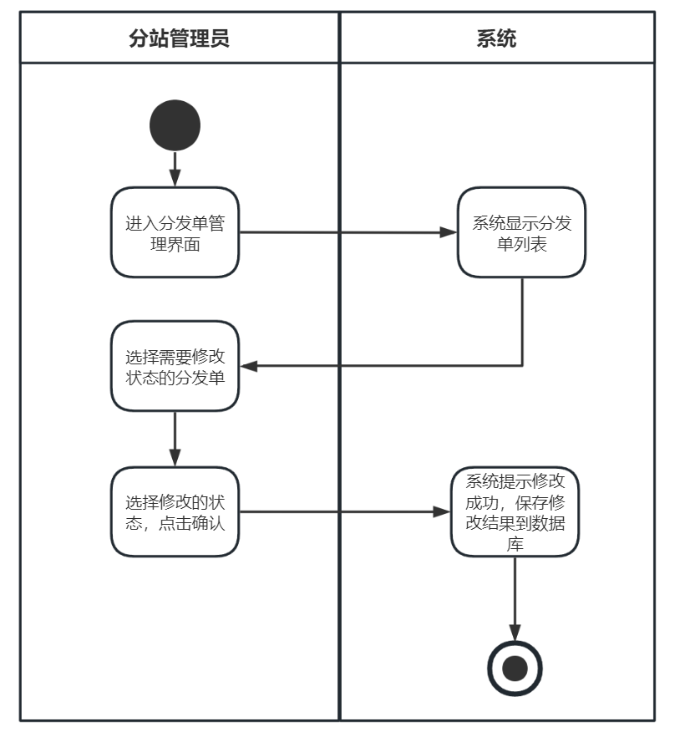

**2.3.1.3 配送任务单查询**

配送任务单是配送员为客户提供配送服务的依据，它由调度中心依据订单生成，并提交给对应分站，分站依据具体情况分配配送员。配送任务单与来自中心库房的分发单是一对一的关系，配送任务单的目的是告知分站将有一个订单需要配送，分发单的目的是告知分站这一订单要求的货物即将调度给分站。

配送任务单的主要内容有：任务单号、配送员信息{分站代号、配送员代号、配送员姓名}、客户信息{客户姓名、地址、电话}、商品信息{商品代码、商品数量、计量单位}、服务资金信息、任务单生成时间、要求完成日期、任务单状态、配送状态、备注信息等。

任务单具有以下几种状态：

1.不可分配：分站收到来着配送中心的配送任务单后，此时状态为“不可分配”，分站需要等待来自中心库房调度的货物确认收货时，才可以为这一任务单分配配送员。

2.待分配：分站收到货物后，分站管理员在分发单管理界面将对应的分发单状态修改为“已入库”，此时任务单状态会自动从“不可分配”变为“待分配”。

3.已分配：选择一个配送员进行分配后，状态由待分配变为“已分配‘。

4.已完成：配送员已送达，并且配送员录入回执信息后，由分站管理员修改状态为“已完成”。

同时，配送状态也分为以下几种：

1.未领取：配送员未领取配送货物

2.已领取：配送员已领取配送货物

3.已送达：配送员已经将配送货物送到客户手中，并填写回执，系统自动将配送状态修改为“已送达”

任务单状态只能由分站管理员修改，配送状态可以由分站管理员或者配送员修改。

配送任务单查询用例说明：

|  |  |
| --- | --- |
| 内容 | 说明 |
| 用例名称 | 配送任务单查询 |
| 用例说明 | 分站管理员对本分站的配送任务单查询，或者配送员对自己需要配送的任务单查询 |
| 参与者 | 分站管理员、配送员 |
| 前置条件 | 用户已经登录系统并且进入了分发单管理界面 |
| 基本路径 | 1.用户进入配送任务单查询界面。  2.用户在查询界面中输入相关的配送任务单号、客户信息等关键字，并点击查询按钮。  3.系统根据用户输入的关键字，在数据库中进行匹配，并返回符合条件的配送任务单列表。  4.用户选择其中一个配送任务单，并查看该任务单的详细信息。 |
| 扩展路径 | 2a.如果用户没有输入任何关键字，系统默认显示所有的配送任务单列表。  3a.如果系统没有找到符合条件的配送任务单，系统提示“没有找到符合条件的配送任务单”。  4a.如果用户没有对该配送任务单拥有查看权限，系统提示“您没有权限查看该配送任务单的详细信息”。 |
| 特殊需求： | 1.支持根据不同的查询字段进行模糊匹配。  2.分站管理员可以根据配送任务单的状态、配送员等多个维度进行筛选和排序。  3.配送员只能查看自己负责的配送任务单。  4.客户可以通过订单管理界面查看自己的配送信息。 |

用例活动图：

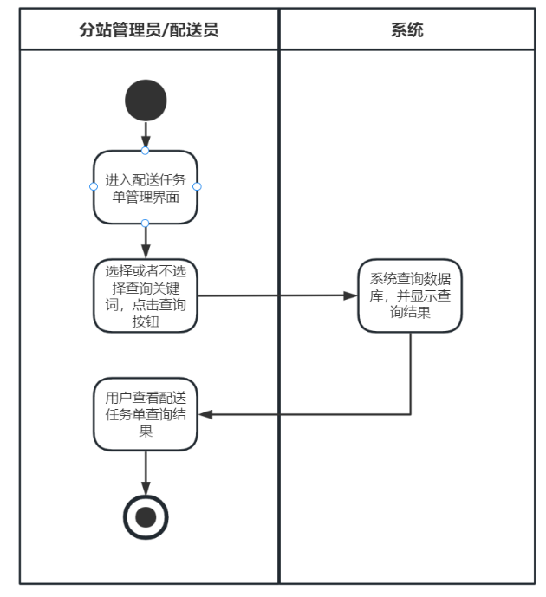

**2.3.1.4 配送任务单状态修改**

用户对配送任务单状态修改的具体描述：

分站管理员：

1.当配送员填写回执后，可以将“已分配”修改为“已完成”。

2.想要撤回已分配的配送员时，可以将“已分配”修改为“未分配”。

3.也可以修改配送状态。

配送员：对配送状态进行修改

1.当领取到货物时，将“未领取”改为“已领取”（领取错误时，也可以将“已领取”改为“未领取”）。

2.填写回执信息前，不能修改为“已送达”。

|  |  |
| --- | --- |
| 内容 | 说明 |
| 用例名称 | 配送任务单状态修改 |
| 用例说明 | 分站管理员对本分站的配送任务单的状态进行修改，或者配送员对自己需要配送的任务单的状态进行修改 |
| 参与者 | 分站管理员、配送员 |
| 前置条件 | 用户已经登录系统并且进入了配送任务单管理界面 |
| 基本路径 | 1.用户进入配送任务单详情页面。  2.用户选择需要修改的任务单状态，并点击确认按钮。  3.系统弹出确认提示框，用户点击确认后，系统更新任务单状态，并提示“修改成功”。 |
| 扩展路径 | 2a. 如果用户选择的新状态与当前状态相同，系统不做任何响应。  2b. 如果用户选择的新状态不符合任务单的流程规则，系统提示“当前状态无法进行此操作，该流程不允许进行这一操作”。  3a. 如果任务单为“待分配”状态，系统自动将其更新为“已分配”状态。  3b. 如果任务单为“已完成”状态，系统不允许修改状态。  3c. 如果想要修改任务单为“已完成”状态，需要判断当前任务单的配送状态是否为“已送达”，若为“已送达”，则可以修改，否则提示错误。 |
| 特殊需求： | 1.分站管理员可以在配送任务单管理页面对多个任务单的状态进行批量修改。  2.配送员只能修改与自己相关的配送任务单的状态，并且只能修改配送状态，不能修改任务单状态。  3.分站管理员将配送任务单的状态改为“已完成”后，系统自动将与该任务单关联的订单状态更新为“已完成”状态。 |

主要用例活动图：

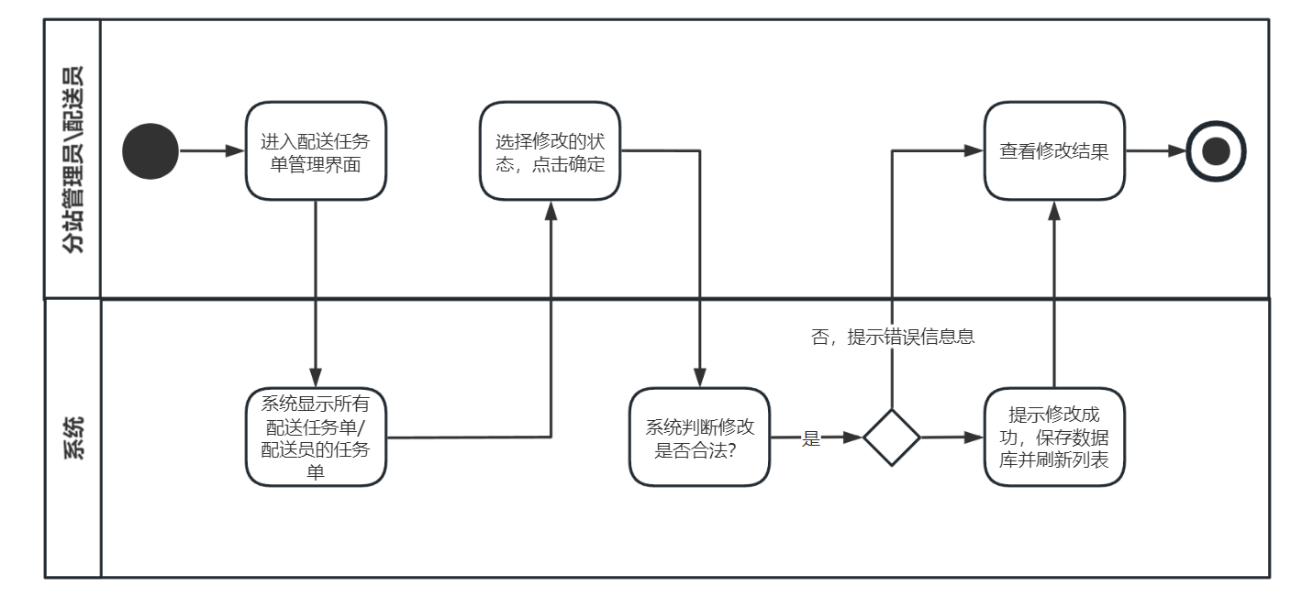

**2.3.1.5 为任务单分配配送员**

当用户需要对某一个任务单分配配送员时，可以通过以下用例进行操作：

|  |  |
| --- | --- |
| 内容 | 说明 |
| 用例名称 | 为任务单分配配送员 |
| 用例说明 | 分站管理员对本分站的配送任务单分配一个配送员 |
| 参与者 | 分站管理员 |
| 前置条件 | 用户已经登录系统并且进入了配送任务单管理界面，该配送任务单状态为待分配 |
| 基本路径 | 1.用户进入待分配任务单列表页面。  2.用户选择需要分配配送员的任务单，并点击分配按钮。  3.系统弹出配送员选择弹窗，用户从本分站的空闲配送员中选择一个配送员，然后点击确定按钮进行分配。  4.系统更新任务单的状态为“**已分配**”，配送员信息也被更新，配送状态自动变为“**未领取**”。 |
| 扩展路径 | 2a. 如果任务单不处于“待分配”状态，系统提示“当前任务单状态无法进行此操作”。  2b. 如果任务单已经被分配给其他配送员，系统提示“当前任务单已被分配给其他配送员”。  3a. 如果没有本分站的空闲配送员，系统提示“当前分站没有可用的配送员”。 |
| 特殊需求： | 1.分站管理员可以在配送员管理页面查看该配送员的工作量和任务状态，以便更好地进行任务分配。  2.配送员可以在自己的工作台查看自己的任务列表，包括已领取和未领取的任务单，以便更好地管理和执行任务。  3.配送员可以在领取任务时，系统自动将任务单的配送状态更新为“已领取”状态。 |

用例活动图：

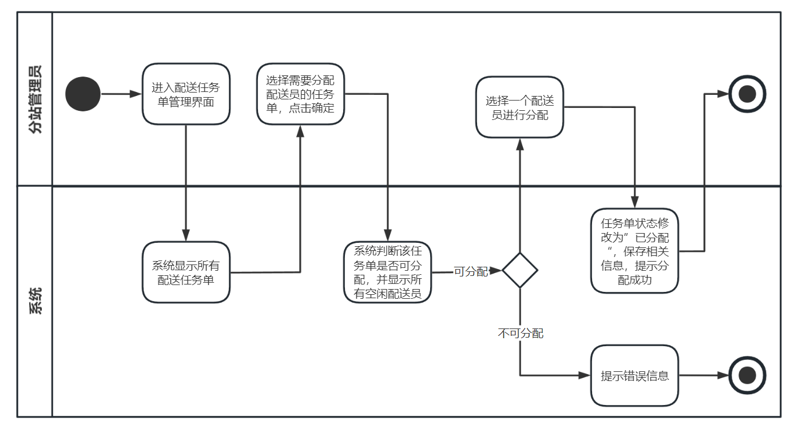

**2.3.1.6 撤回分配**

分站管理员对某一个已经分配的任务单撤回其配送员，同时该任务单的状态由“已分配”变为“待分配”。

|  |  |
| --- | --- |
| 内容 | 说明 |
| 用例名称 | 撤回分配 |
| 用例说明 | 分站管理员对某一个已经分配的任务单撤回其配送员 |
| 参与者 | 分站管理员 |
| 前置条件 | 用户已经登录系统并且进入了配送任务单管理界面，该配送任务单状态为已分配 |
| 基本路径 | 1.用户进入已分配任务单列表页面。  2.用户选择需要撤回的已分配任务单，并点击撤回按钮。  3.系统弹出确认提示框，用户确认撤回后，系统更新任务单的状态为“**待分配**”，配送员信息被清空。 |
| 扩展路径 | 2a. 如果任务单不处于“已分配”状态，系统提示“当前任务单状态无法进行此操作”。  2b. 如果任务单已经被配送员领取，系统提示“该任务单已经被配送员领取，无法撤回”。 |
| 特殊需求： | 1.当一个任务单被撤回后，分站管理员需要重新将其分配给其他配送员。  2.在撤回任务单时，如果任务单有对应的回执信息，系统需要同时将回执信息进行删除。 |

用例活动图：

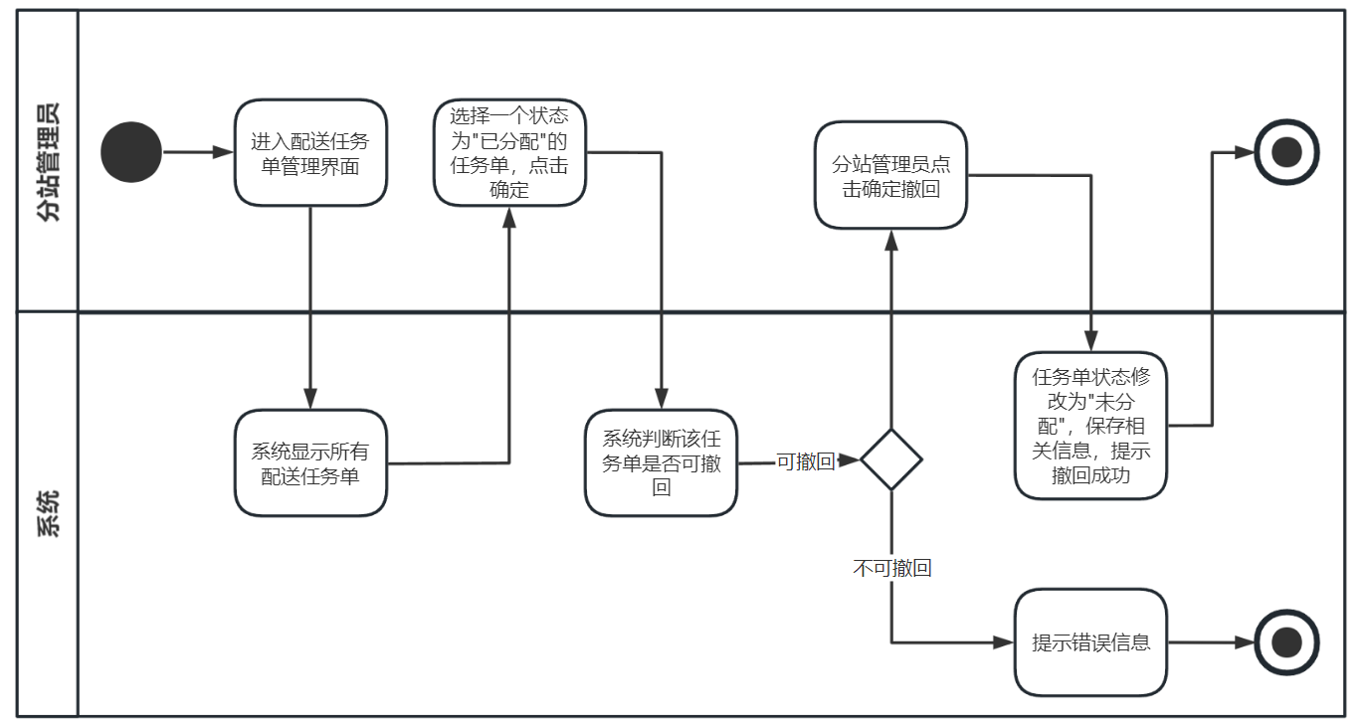

**2.3.1.7 回执录入**

配送员在自己的配送任务单列表中选择一个配送状态为“已领取”的任务单，打开回执录入界面，输入相关信息后，配送状态由“已领取”变为“已送达”。

回执录入信息包括：任务单号、姓名、联系电话、任务分站、送货地址、商品名称、商品数量、实收金额、发票号、配送员姓名、客户满意度、备注。

|  |  |
| --- | --- |
| 内容 | 说明 |
| 用例名称 | 回执录入 |
| 用例说明 | 配送员对某一个任务单填写回执 |
| 参与者 | 配送员 |
| 前置条件 | 用户已经登录系统并且进入了配送任务单管理界面 |
| 基本路径 | 1.配送员进入自己的配送任务单列表页面，选择一个配送状态为“已领取”的任务单，并点击回执录入按钮。  2.系统弹出回执信息录入页面，配送员根据实际情况填写回执信息，包括任务单号、姓名、联系电话、任务分站、送货地址、商品名称、商品数量、实收金额、发票号、配送员姓名、客户满意度、备注。  3.配送员确认填写完毕后，点击提交按钮进行录入。  4.系统更新任务单的配送状态为“已送达”，并将回执信息保存到系统中。 |
| 扩展路径 | 2a. 如果该任务单的配送状态不为“已领取”，系统提示“该任务单当前的配送状态无法进行回执录入操作”。  2b. 如果配送员没有该任务单的权限，系统提示“您没有权限录入该任务单的回执信息”。  3a. 如果录入信息不符合规范或者必要信息未填写完整，系统提示“请填写完整的回执信息”。 |
| 特殊需求： | 1.配送员可以在自己的工作台查看自己的回执信息列表，以便更好地管理已录入的回执信息。  2.分站管理员可以在回执管理页面查看所有回执信息，并进行统计和导出操作。 |

用例活动图：

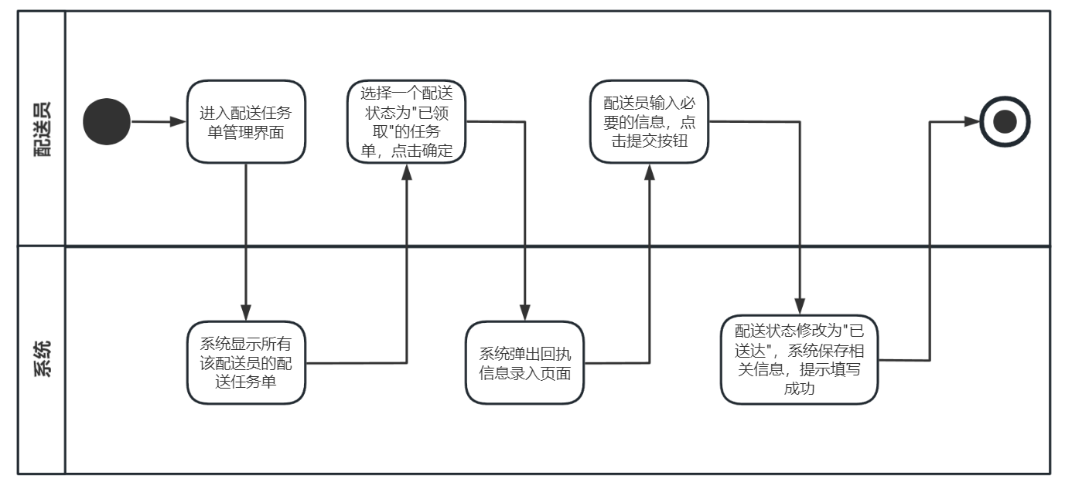

**2.3.1.8 分站统计**

分站统计是分站管理员对本分站一段时间的送货情况、收款金额进行统计。

以图表展示相关数据，配送信息包括配送任务单总数、分发单总数，以及不同状态的任务单和分发单比例；收款统计包括应收款额，实际收款额等。

|  |  |
| --- | --- |
| 内容 | 说明 |
| 用例名称 | 分站统计 |
| 用例说明 | 对本分站一段时间的送货情况、收款金额进行统计 |
| 参与者 | 分站管理员 |
| 前置条件 | 用户已经登录系统并且进入了分站统计界面 |
| 基本路径 | 1.分站管理员进入分站统计页面。  2.系统根据默认设置展示本分站最近一个月的配送情况和收款情况。  3.分站管理员可以选择时间段，例如本月、上月、本季度、本年度等，以查看不同时间段的配送情况和收款情况。  4.系统根据时间段展示本分站的配送任务单总数、分发单总数，以及不同状态的任务单和分发单比例的图表（例如饼图或柱状图）。  5.系统还展示本分站的应收款额、实际收款额的图表，并根据实际收款额与应收款额计算出回款率，并进行展示。  6.分站管理员可以通过导出功能将本分站一段时间内的配送情况和收款情况导出成Excel表格。 |
| 扩展路径 | 4a. 如果该时间段内没有配送任务单或分发单，系统提示“该时间段内无配送任务单或分发单”。  5a. 如果该时间段内没有收款记录，系统提示“该时间段内无收款记录”。 |
| 特殊需求： | 1.分站管理员可以查看其他分站的配送情况和收款情况，但无法修改或删除其他分站的数据。  2.分站管理员可以根据需要修改默认设置以展示不同的时间段。 |

主要用例活动图：

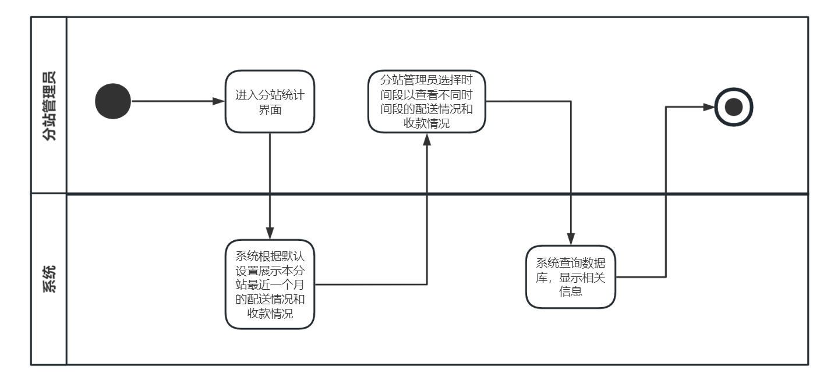

**2.3.1.9 发票管理**

发票管理是对本分站的配送任务单所对应的发票进行管理，发票是与配送任务单一起生成的，基本信息包括：发票号、订单号、金额等信息，分站管理员可以查询本分站的所有发票。

|  |  |
| --- | --- |
| 内容 | 说明 |
| 用例名称 | 发票管理 |
| 用例说明 | 本分站的配送任务单所对应的发票进行查询和查看 |
| 参与者 | 分站管理员 |
| 前置条件 | 用户已经登录系统并且进入了配送任务单管理界面 |
| 基本路径 | 1.分站管理员进入发票管理页面或菜单，选择需要进行的发票查询操作。  2.系统请求分站管理员输入配送任务单号，并根据任务单号查找对应的发票信息。  3.系统显示相关的发票信息，包括发票号码、金额、开票日期、销售方和购买方等信息，并在页面中提供列表或详细信息的显示方式，供分站管理员查看和核对。  4.分站管理员可以在界面中编辑除发票号码外的其他信息和状态，例如更新发票打印状态等。 |
| 扩展路径 | 2a. 如果输入的配送任务单号不存在或错误，则系统会提示错误信息并要求重新输入。  3a. 当查询到的发票信息不正确或不完整时，分站管理员可以联系管理员或财务人员进行修正或完善。 |
| 特殊需求： | 1. 发票查询涉及到财务管理和法律法规等方面，需要严格遵守相关规定和标准，确保操作的合法性和规范性；  2.发票信息的保密性也非常重要，分站管理员需要遵守企业内相关的保密规定，确保发票信息不会泄露。 |

用例活动图：

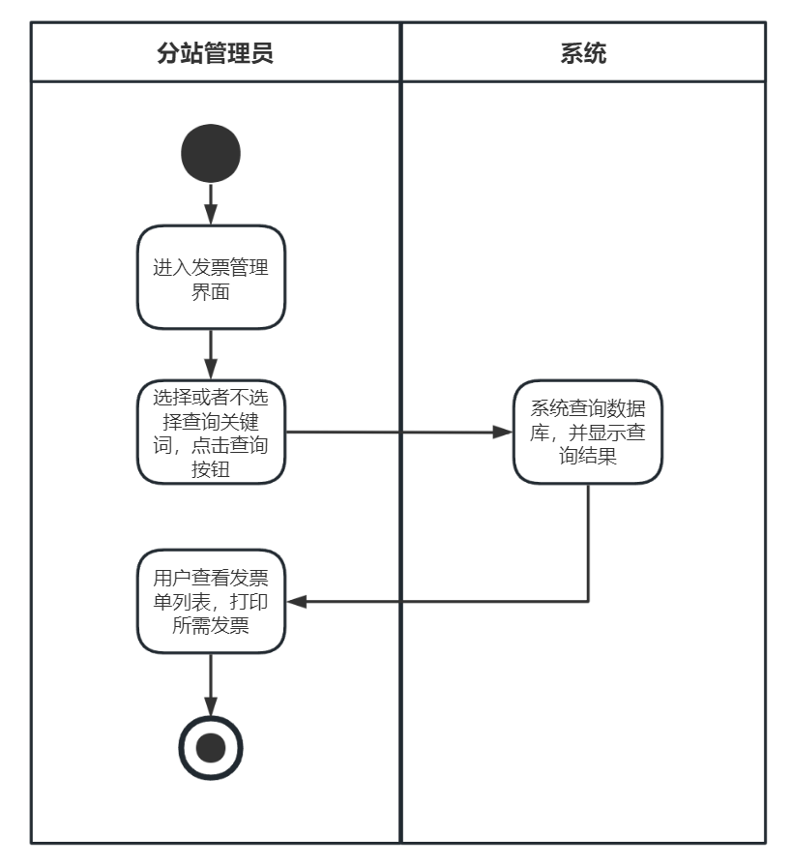

**2.3.1.10 配送员管理**

配送员管理是对本分站的所有配送员进行管理，发票是与配送任务单一起生成的，基本信息包括：发票号、订单号、金额等信息，分站管理员可以查询本分站的所有发票。

|  |  |
| --- | --- |
| 内容 | 说明 |
| 用例名称 | 配送员管理 |
| 用例说明 | 对本分站所有配送员进行管理，包括新增、修改配送员信息 |
| 参与者 | 分站管理员 |
| 前置条件 | 用户已经登录系统并且进入了配送任务单管理界面 |
| 基本路径 | 1.分站管理员进入配送员管理页面。  2.系统展示本分站所有配送员的信息，包括员工号、姓名、联系电话、身份证号、上岗时间等，并按照时间排序。  3.分站管理员可以通过输入姓名或身份证号进行查询，也可以使用高级搜索功能进行更复杂的查询。  4.分站管理员可以选择某个配送员并查看其详细信息，包括员工号、姓名、联系电话、身份证号、上岗时间等，并可以进行编辑和删除操作。  5.分站管理员可以在配送员管理页面进行新配送员的添加操作，需要填写的信息包括姓名、联系电话、身份证号、上岗时间等。  6.添加成功后，系统将新配送员的信息保存到系统中。  7.分站管理员可以查看某个配送员当前配送的任务单 |
| 扩展路径 | 2a. 如果该分站没有任何配送员记录，系统提示“该分站暂无配送员记录”。  4a. 如果该配送员已经被分配到某个配送任务单中，系统提示“该配送员已经被分配到某个配送任务单中，不能进行修改或删除操作。”  5a. 如果添加的配送员信息不符合规范或者必要信息未填写完整，系统提示“请填写完整的配送员信息”。 |
| 特殊需求： | 1.分站管理员可以根据需要导出本分站所有配送员的Excel表格。  2.分站管理员只能对本分站的配送员进行编辑和删除操作，无法修改其他分站的配送员。 |

用例活动图：

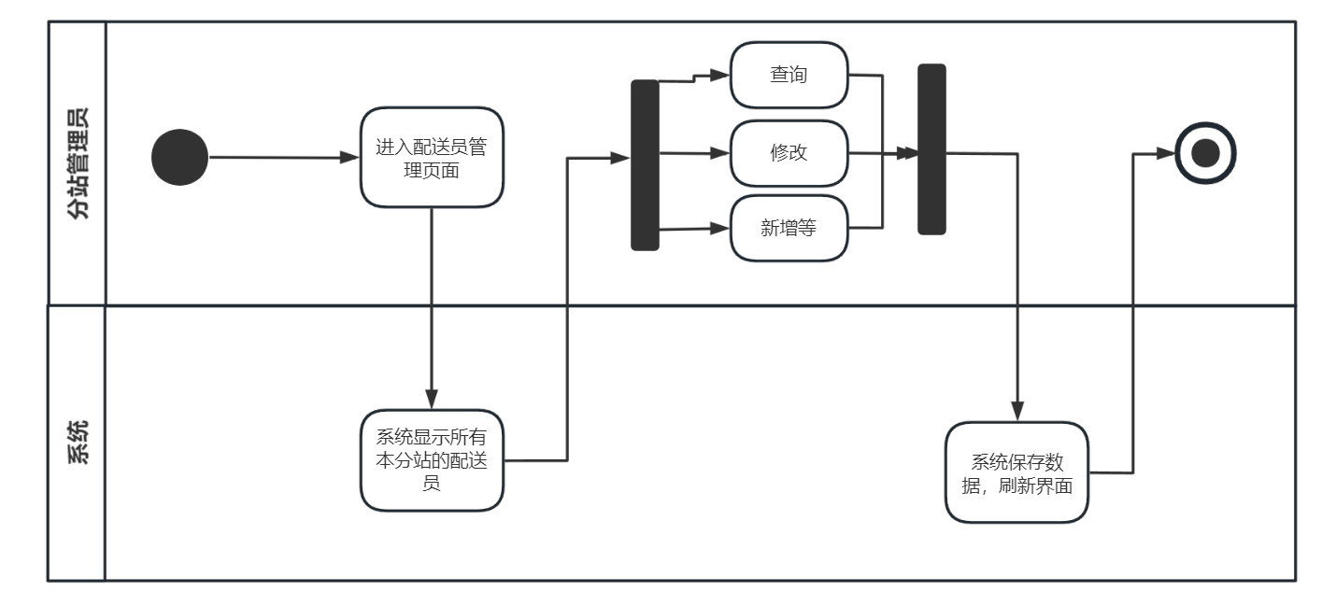

**2.3.2 系统管理员（用户中心）模块**

系统管理员模块是一个权限最高的管理模块，包括对整个物流配送系统的管理和维护。系统管理员需要对系统进行配置和监控，对整个系统进行策略制定和故障排除等操作。

系统在本系统中最主要的功能是用户管理和权限管理，还有其他的功能例如系统设置、日志管理等。

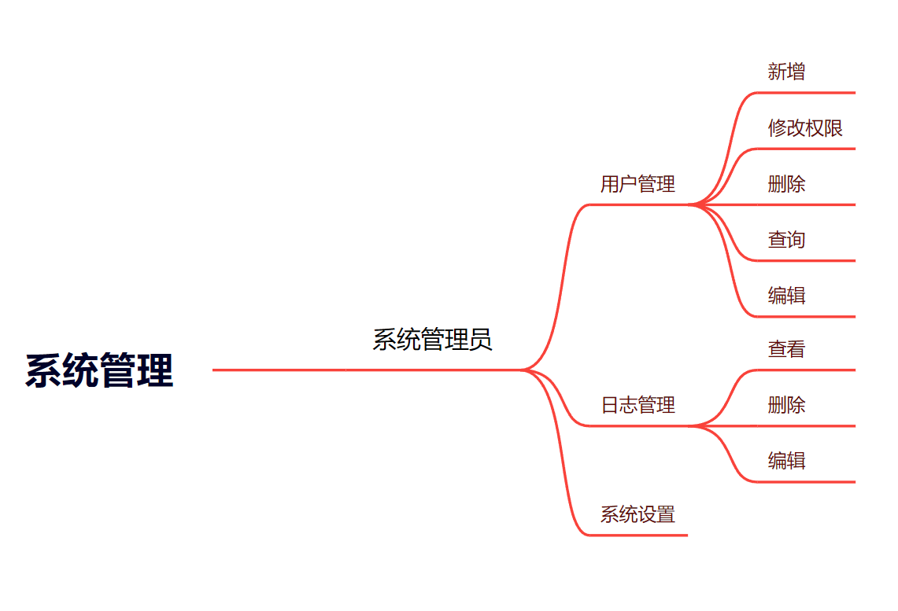

**2.3.2.1 用户查询**

用例描述：系统管理员根据某些条件查找用户。

|  |  |
| --- | --- |
| 内容 | 说明 |
| 用例名称 | 用户查询 |
| 用例说明 | 系统管理员根据某些条件查找用户。 |
| 参与者 | 系统管理员、系统 |
| 前置条件 | 1.管理员已登录系统，并进入用户管理页面；  2.系统中存在用户 |
| 后置条件 | 系统保存用户权限信息，并显示修改后的用户信息在用户列表中。 |
| 基本路径 | 1.系统管理员进入用户管理页面或菜单，选择需要进行的用户查询操作。  2.系统请求系统管理员输入用户关键字或筛选条件，例如用户名、用户ID、所属组织等，以便系统能够快速过滤出符合条件的用户信息。  3.系统显示相关的用户信息，包括用户基本信息、所属组织、角色、权限等信息，并在页面中提供列表或详细信息的显示方式，供系统管理员查看和核对。  4.系统管理员可以在界面中编辑用户信息和状态，例如更新用户角色、重置用户密码等。 |
| 扩展路径 | 2a. 如果输入的关键字或筛选条件不正确或不存在，则系统会提示错误信息并要求重新输入。  3a. 当查询到的用户信息不正确或不完整时，系统管理员可以与用户联系进行修正或完善。 |
| 特殊需求： | 1.用户查询涉及到安全和数据保护等方面，需要严格遵守相关规定和标准，确保操作的合法性和规范性；  2.用户信息的保密性也非常重要，系统管理员需要遵守企业内相关的保密规定，确保用户信息不会泄露。 |

用例活动图：

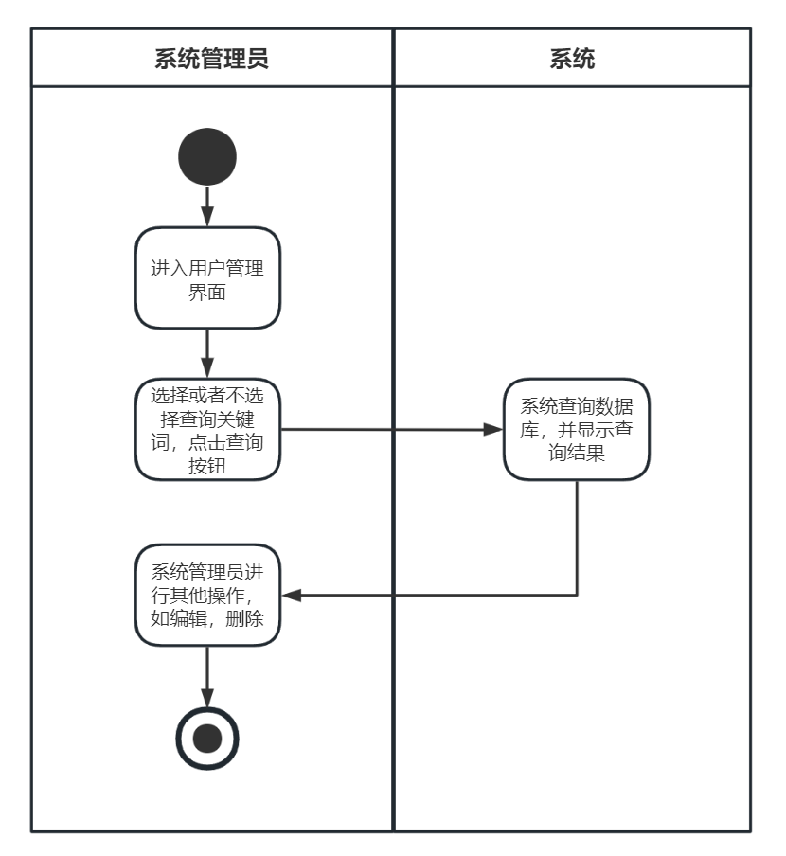

**2.3.2.2 新增用户**

新增用户用例描述：系统管理员新增一个系统用户。

|  |  |
| --- | --- |
| 内容 | 说明 |
| 用例名称 | 新增用户 |
| 用例说明 | 新增系统用户 |
| 参与者 | 系统管理员、系统 |
| 前置条件 | 管理员已经登录系统，具有新增用户的权限 |
| 后置条件 | 系统保存用户信息，并显示新增用户在用户列表中。 |
| 基本路径 | 1.管理员进入用户管理页面，选择添加新用户功能；  2.系统显示用户信息表单，管理员填写需要新增的用户信息，包括用户名、密码、姓名、邮箱等信息，并在表单中确认输入的信息；  3.管理员提交新增用户请求，系统对提交的用户信息进行验证  4.如果提交的用户信息验证通过，则系统将该用户信息保存到系统数据库中，并自动生成一个用户编号；  5.系统提示用户已成功添加，并返回用户列表页面，其中包含新增用户的信息。管理员可在该页面中查看、编辑和删除已添加的用户信息。 |
| 扩展路径 | 3a. 如果管理员填写的用户名已存在，则系统提示“该用户名已存在，请重新输入不同的用户名”并保留表单中已经填写的其他信息，并提供重新填写的链接；  3b. 如果管理员填写的信息不符合规定的格式或者规则，系统根据不同的信息类型返回相应的错误提示消息，并保留表单中已经填写的其他信息，并提供重新填写的链接。 |
| 特殊需求： | 1.管理员在新增用户时应该了解该用户的角色和权限，并根据实际情况设置其操作范围和权限；  2.系统可以对用户输入的密码进行加密，以保障用户信息的安全性；  系统可以向新增用户的邮箱发送欢迎邮件，包括登录账号、密码等信息，以方便用户首次登录系统。 |

用例活动图：

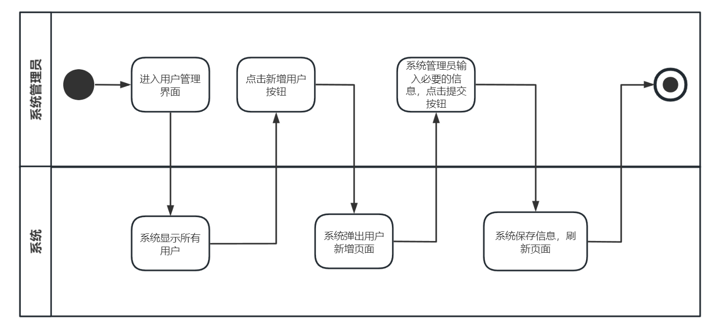

**2.3.2.3 用户权限修改**

用例描述：系统管理员修改某一个用户在本系统的权限。

|  |  |
| --- | --- |
| 内容 | 说明 |
| 用例名称 | 用户权限修改 |
| 用例说明 | 新增系统用户 |
| 参与者 | 系统管理员、系统 |
| 前置条件 | 1.管理员已登录系统，并进入用户管理页面；  2.系统中存在需要修改权限的用户。 |
| 后置条件 | 系统保存用户权限信息，并显示修改后的用户信息在用户列表中。 |
| 基本路径 | 1.管理员从用户列表中选择需要修改权限的用户。  2.系统显示该用户的详细信息和当前权限情况。  3.管理员按照实际情况修改用户权限，包括权限的添加、删除或修改操作。  4.系统验证权限修改的合法性，并保存修改后的用户权限信息。  5.系统提示修改成功，并返回用户列表页面 |
| 扩展路径 | 3a. 如果权限修改操作不符合管理员的权限范围，则系统提示“您无权进行该操作，请联系超级管理员实施该操作”，并返回用户列表页面；  3b. 如果管理员在修改权限时误操作或填写错误信息，则系统提示“权限修改失败，请检查您输入的信息是否正确”，并保留已修改的用户信息和操作记录。 |
| 特殊需求： | 1.在修改用户权限时，管理员应仔细审核和确认该用户所具有的角色、职责和权限，以避免对系统安全和稳定产生潜在风险；  2.系统可以根据实际情况，设置一些权限修改的限制，以防止管理员误操作或恶意行为；  3.在保存用户权限信息时，系统应该验证修改后的用户权限是否合法且符合规范，并在保存结果中进行记录和反馈，保障系统数据的完整性和一致性。 |

用例活动图：

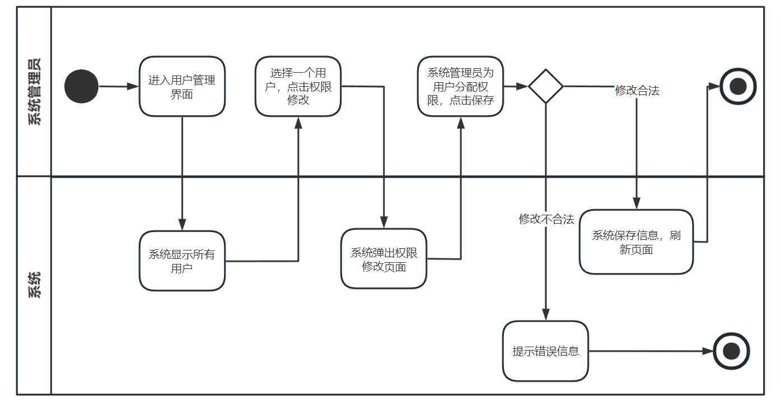

**2.3.2.4 系统日志管理**

用例描述：系统管理员对系统日志进行管理

|  |  |
| --- | --- |
| 内容 | 说明 |
| 用例名称 | 系统日志管理 |
| 用例说明 | 系统管理员对系统日志进行管理 |
| 参与者 | 系统管理员、系统 |
| 前置条件 | 1.管理员已登录系统，并进入日志管理页面；  2.系统正常运行。 |
| 后置条件 | 系统保存用户权限信息，并显示修改后的用户信息在用户列表中。 |
| 基本路径 | 1.系统管理员进入日志管理页面或菜单，选择需要进行的日志管理操作。  2.系统显示相关的日志信息和操作界面，分站管理员可在页面中查看各种日志信息，如服务日志、访问日志等。  3.系统管理员可以根据需求选择某个时间段的日志信息，也可以通过关键字搜索日志信息。  4.系统管理员可以对符合条件的多个日志信息进行批量删除或归档操作，以便存储和管理。 |
| 扩展路径 | 3a. 如果系统管理员没有权限查看某些敏感信息或操作，则系统会提示权限不足，禁止其查看或操作。  4a. 当系统管理员选择删除或归档日志信息时，系统会进行确认操作，避免误操作产生不必要的后果。 |
| 特殊需求： | 1.日志管理涉及到系统性能和稳定性等方面，需要严格监控和管理各种日志信息；  2.日志信息的保密性和安全性非常重要，系统管理员需要遵守企业内相关的保密规定，确保日志信息不会泄露。 |

用例活动图：

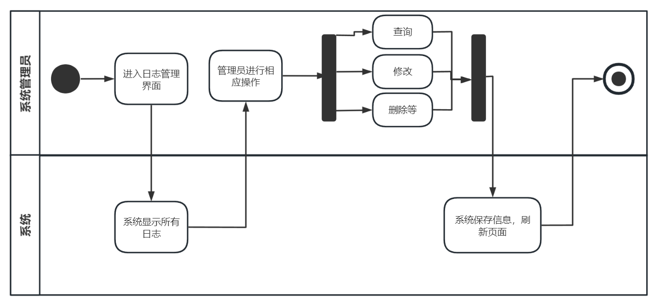

## 2.4 系统设计

我主要负责前端的整体设计，分站管理模块和用户中心模块的界面设计，本阶段前端数据采用mock实现。

**2.4.1 前端界面布局设计**

界面整体由侧边栏和主体内容组成，顶部设计面包屑，同时用户可以自由改变布局，总共有4种布局。

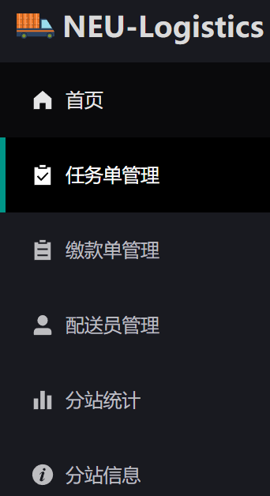 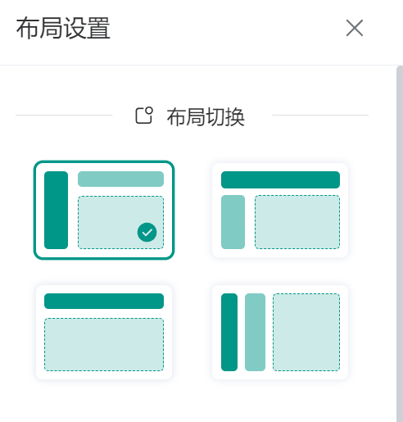

用户也可以自定义界面颜色与主题。

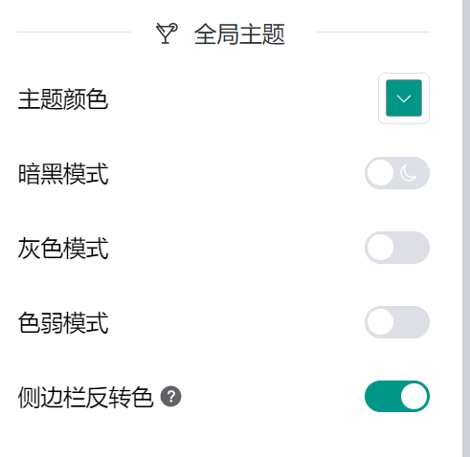 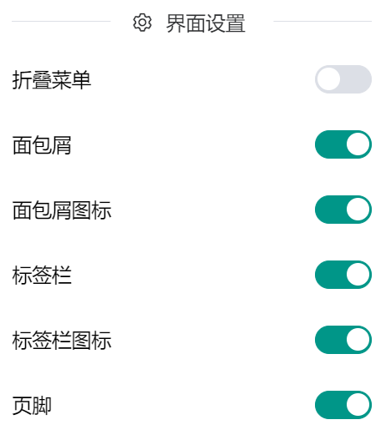

**2.4.2 分站原型界面设计**

初期界面采用mock数据，并非最终界面，最终实现界面与界面原型略有不同。

**2.4.2.1任务单管理界面**

分站管理员可以根据任务单的类型、任务状态对任务单分类查看。

表格使用proTable实现，封装elment-plus组件，支持基本的分页查询。

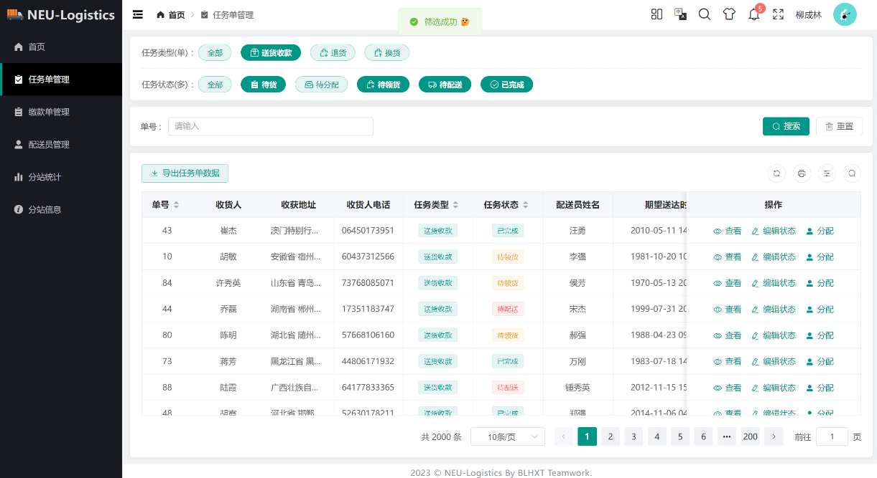

界面组件：

1.任务类型筛选框：支持多选和单选

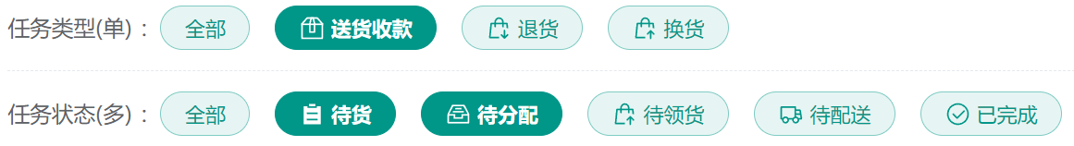

2.任务单操作：

查看：点击后显示侧边窗口，展示该任务单的完整信息，包括关联的订单信息，如果该任务单为完成状态，会显示用户满意度和用户评价

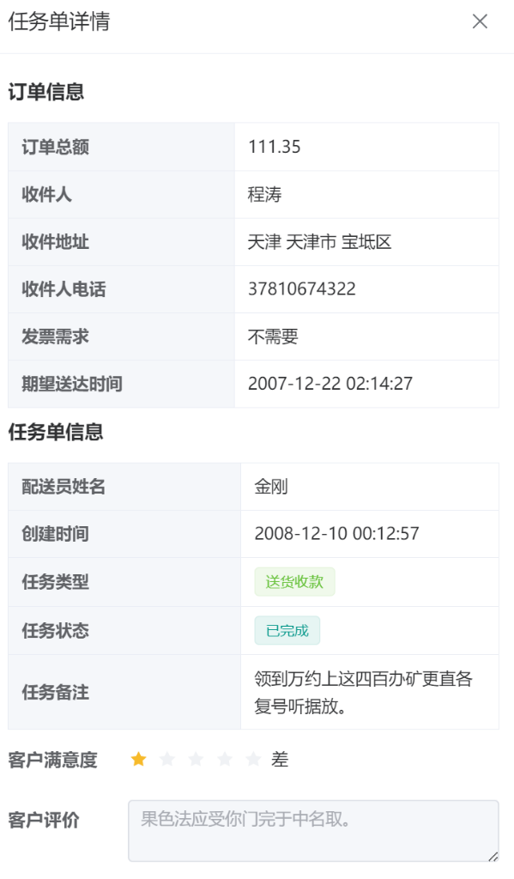

编辑任务单状态：可以修改任务单状态，但只有任务单变为已分配后才可以修改，并且只能修改任务单状态为“待配送”或者“待领货”。、

在“已分配”之前的状态改变，均由系统自动完成。

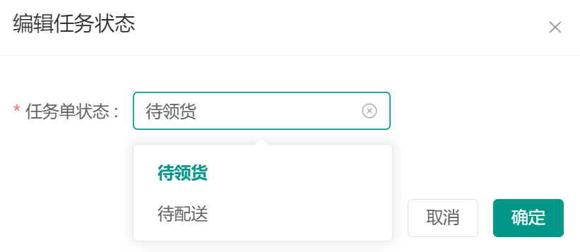

分配配送员：当任务单状态为“待分配”时，可以选择分配配送员，为其他状态时，会提示错误。

弹出本分站的可分配配送员（当日配送单数<X）：

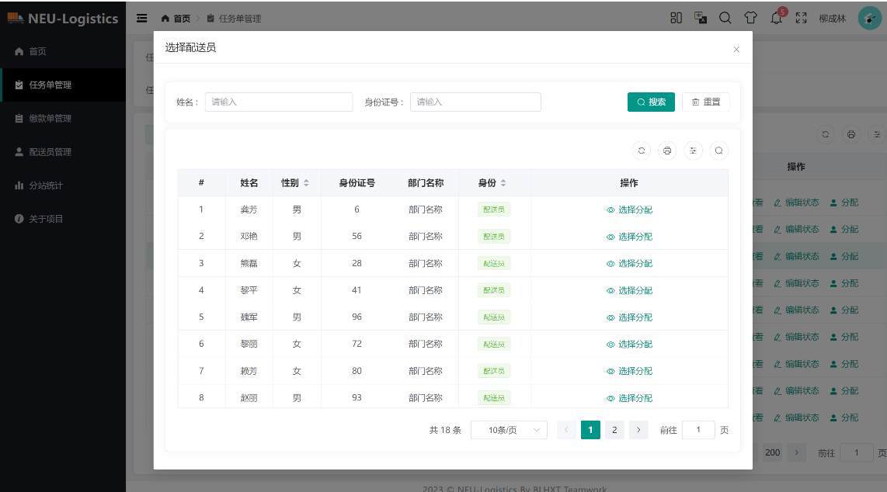

在弹窗中可以查询配送员，点击“选择分配”，弹窗提示：

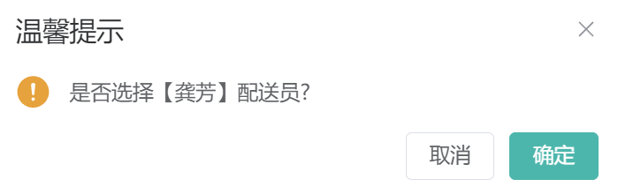

3.列自定义设置：设置需要展示的列和是否排序

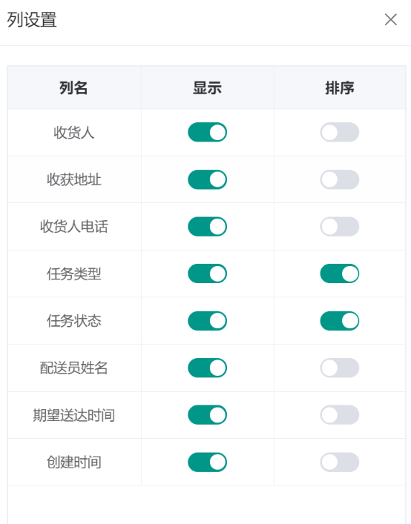

4.分页查询：



5.打印功能：调用系统打印

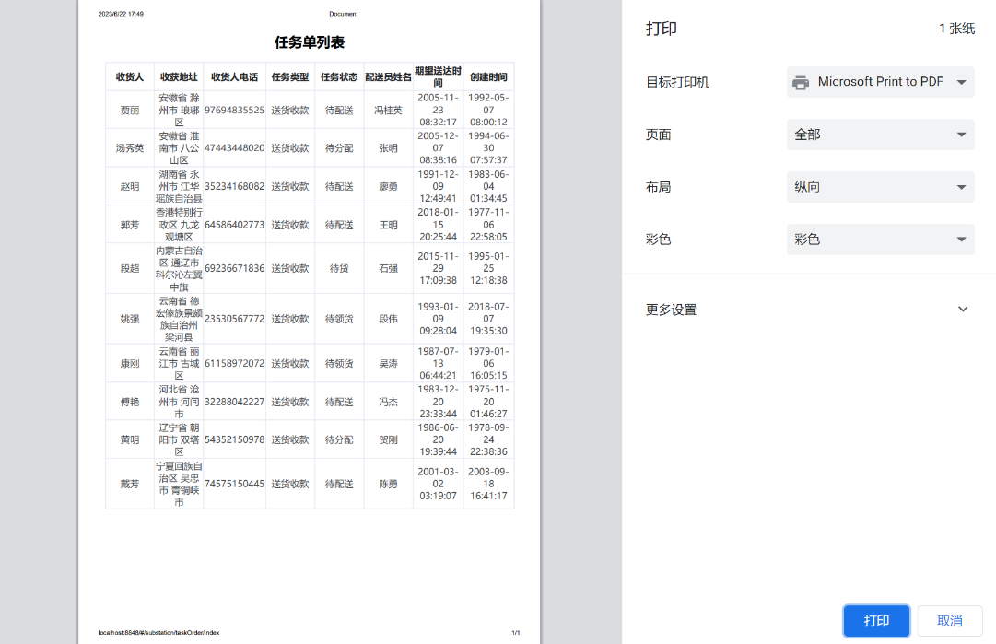

**2.4.2.2 缴款单管理界面**

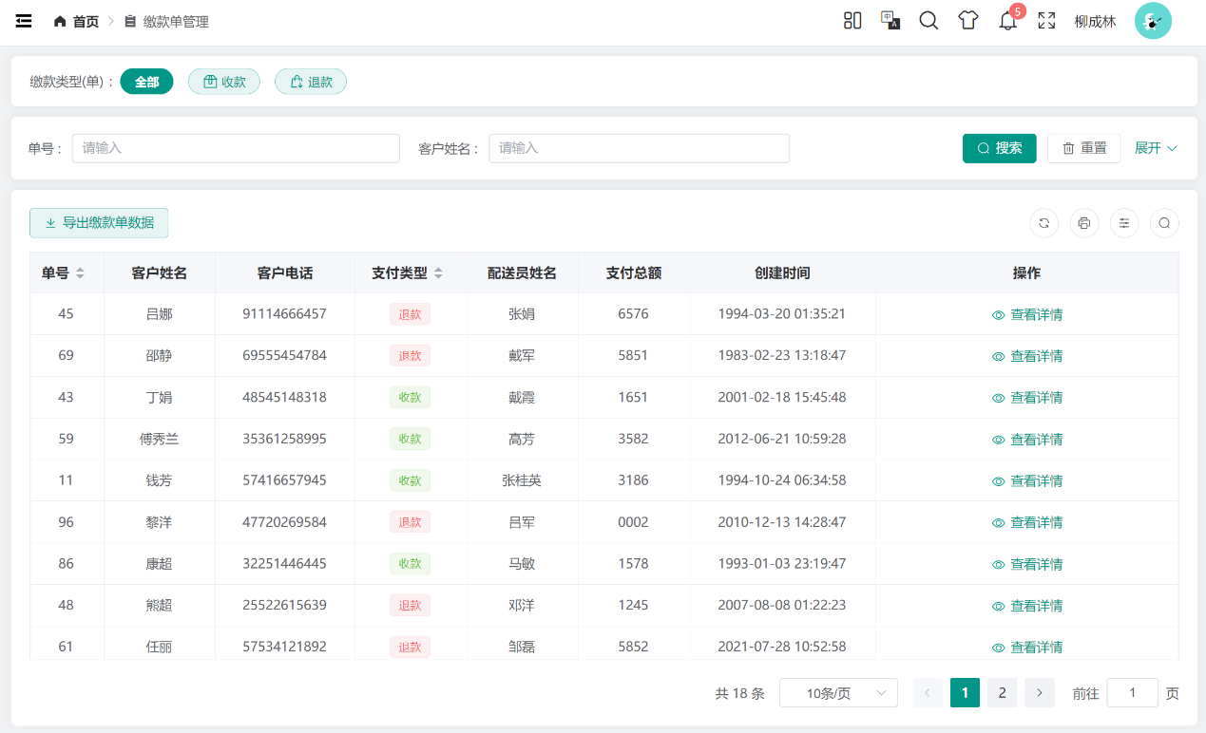

当任务单完成后，系统会自动生成对应的缴款单。

与任务单管理界面类似，系统会展示本分站的所有缴款单，并且支持搜索筛选，分页查询。

1.缴款单操作：

当任务单完成后，系统会自动生成对应的缴款单，分站管理员只可以对缴款单进行查看操作。

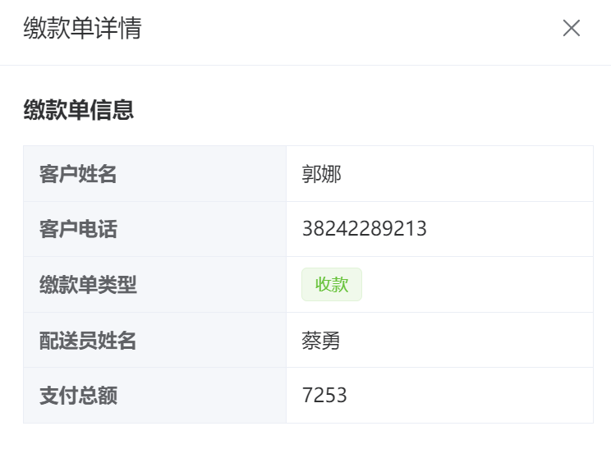

同时，缴款单管理页面也支持列自定义设置和打印导出数据。

**2.4.2.3 配送员管理界面**

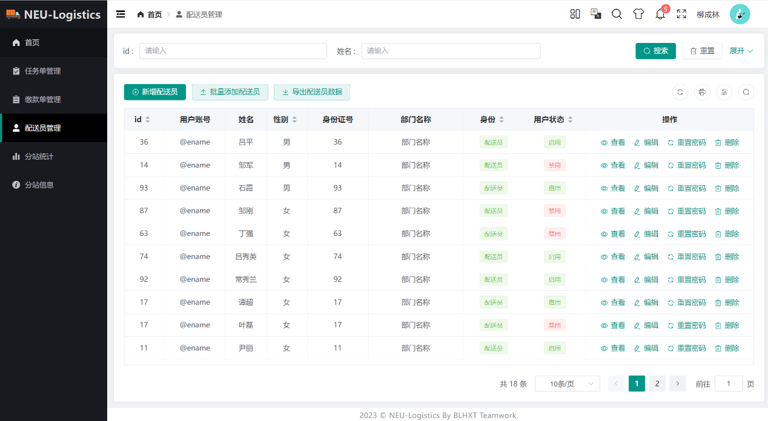

分站管理员对本分站的所有配送员进行管理，包括对配送员的基本增删改查，和任务单管理界面类似。

1．查看/编辑配送员信息

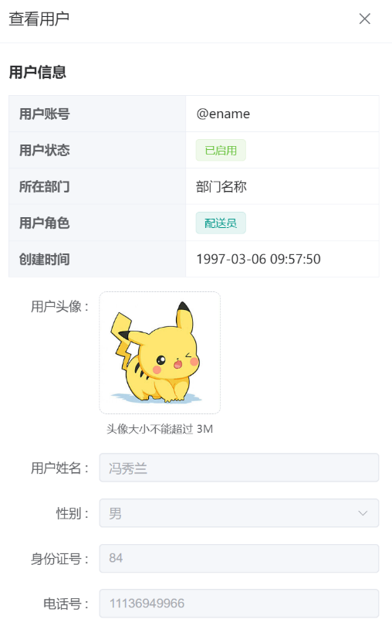 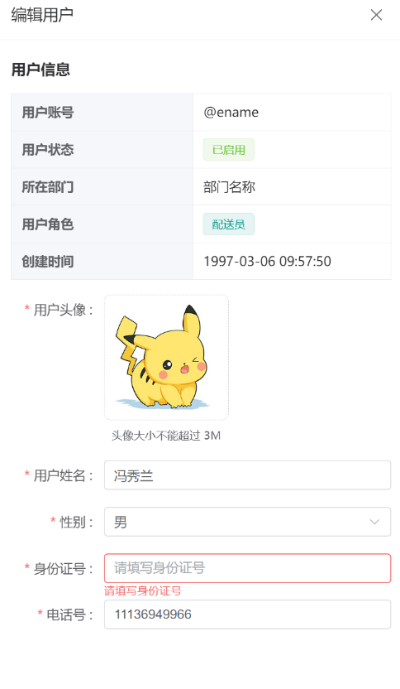

查看信息时不能编辑，编辑信息时可以对配送员的姓名、性别等信息进行编辑，但一些信息如用户账号、所在部门等不可编辑。

2.重置密码操作：（默认重置为123456）。

3.删除操作：分站管理员具有删除本分站的配送员的权限。

**2.4.2.4 分站统计界面**

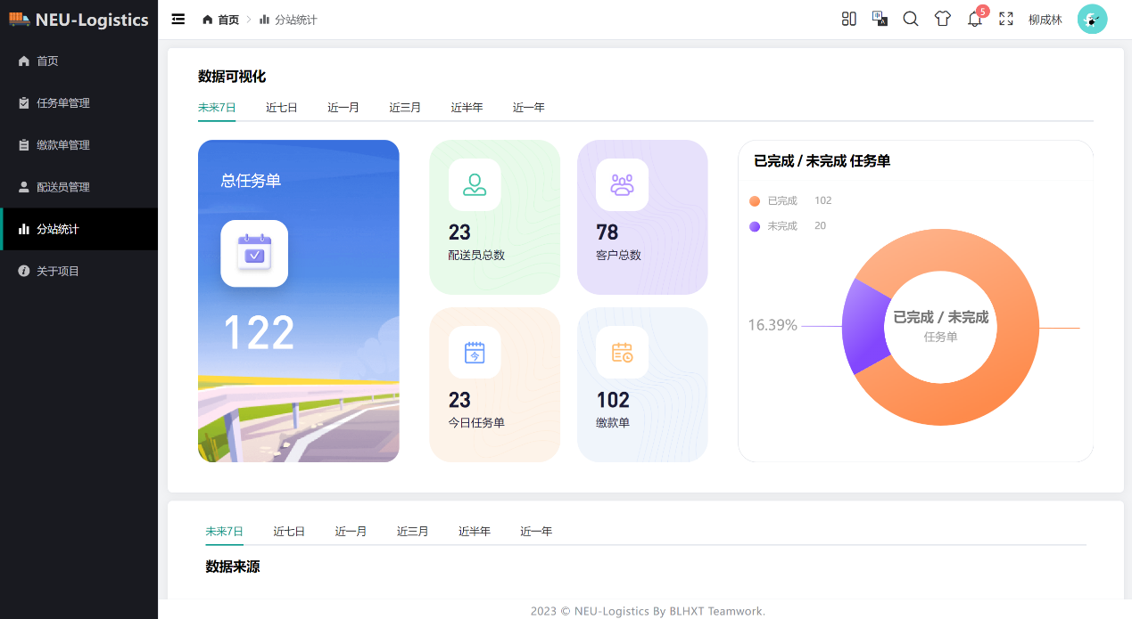

对分站某一段时间的信息进行简单统计

**2.4.2.5 配送员模块界面**

配送员登录信息后，只能看到已经分配给自己的任务单。

任务单管理界面：

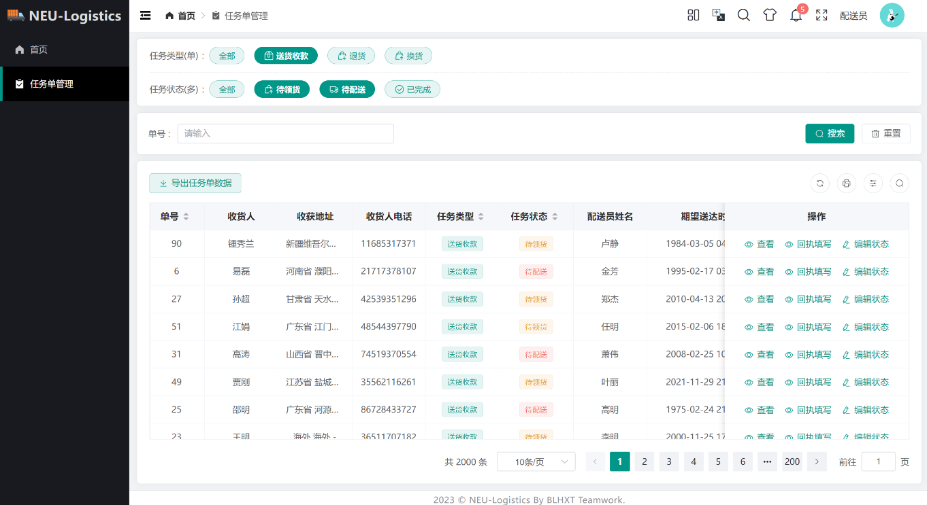

1.配送员可以筛选任务单状态，但是已经被分配的任务单只有三个状态，这是和分站管理员界面的不同之处：

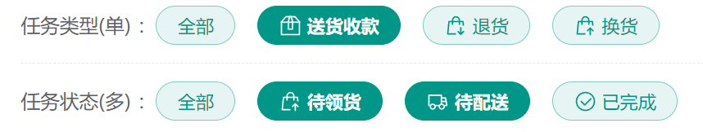

2.配送员可以查看任务单的具体信息，和分站管理员的查看界面类似。

3.对于“待配送”状态的任务单，配送员可以填写回执，对于其他两个状态的任务单，系统会提示无法填写。

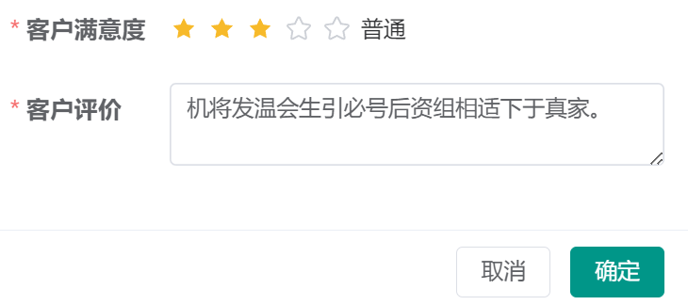

填写回执后，任务单状态自动变为“已完成”：

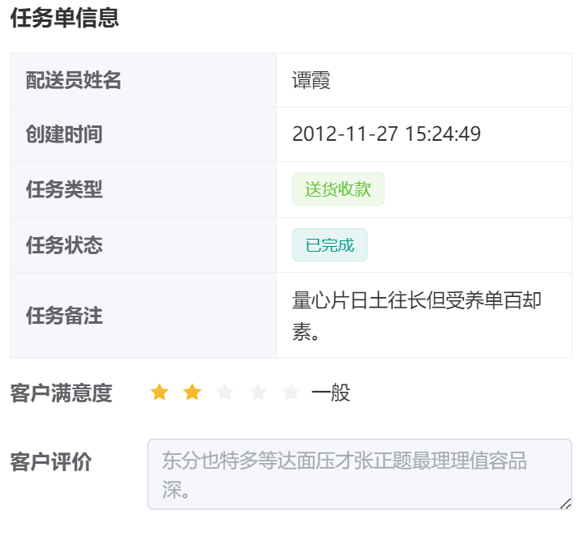

4.配送员同样可以修改任务单状态，在实际情况中，配送员在接受到任务时，状态为“待领货”；在领取货物之后，配送员需要手动修改为“待配送”，表明已经领取货物，正在配送中。

**2.4.3 用户中心原型界面设计**

**2.4.3.1 用户管理**

包括对系统用户的增删改查，界面与之前的表格界面类似：

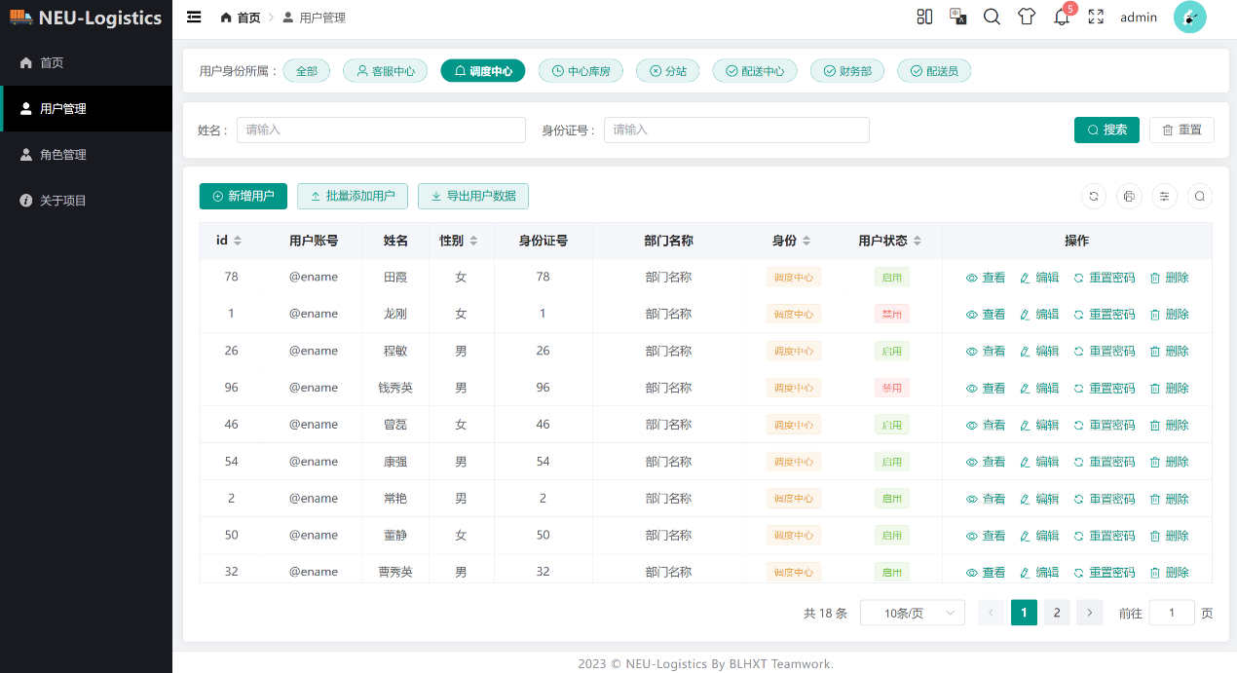

**2.4.4 数据交互与API集成设计**

**2.4.4.1 api模块接口统一管理**

使用TypeScript的特性，在api模块interface中统一定义各个模块接口的参数，这样做的好处是：

1.类型安全性：通过定义明确的接口，可以确保请求和响应参数的类型正确，避免在代码中出现类型错误的问题。

2.可读性和可维护性：通过将请求和响应参数分成不同的接口，可以使代码更具可读性和可维护性。开发人员可以更容易地理解每个接口的作用，以及如何使用它们。

3.扩展性：通过将请求和响应参数定义为接口，可以轻松地扩展现有功能或添加新功能。只需根据接口定义创建新的实现，并在代码中使用新的实现即可。

4.命名空间：通过使用命名空间来组织相关的接口，可以避免命名冲突并提高代码的可读性。

定义接口的主要过程：

1.确定需求：首先要明确需要定义的接口的功能和用途。根据具体的业务需求，确定接口应包含哪些参数和属性。

2.创建接口：在 TypeScript 中，使用 interface 关键字来创建接口。根据需求，可以创建多个接口来表示不同的请求和响应参数。

3.定义属性和类型：在接口中定义所需的属性和其对应的类型。根据具体需求，可以指定属性为必需或可选。可以使用泛型 <T = any> 来表示某些接口的动态类型。

4.命名空间：如果有多个相关的接口需要组织起来，可以使用命名空间（namespace）来将它们进行分组。命名空间可以提高代码的可读性和可维护性，并避免命名冲突。

5.导出接口：确保在定义完接口后，使用 export 关键字将其导出，以便其他文件可以使用这些接口。

6.使用接口：在需要使用接口的地方，可以通过引入（import）相应的接口，在代码中直接使用它们。根据具体需求，可以实现接口并传递参数，或者使用接口作为函数的返回类型。

7.扩展和修改：根据业务需求的变化，可以随时扩展或修改接口。通过添加新的属性或修改现有的属性，以适应变化的需求。

**2.4.4.2 分站管理模块接口**

分站接口表格：

| **接口名称** | **接口地址** | **请求方法** | **参数** | **返回参数** |
| --- | --- | --- | --- | --- |
| 获取任务单列表 | /task/page | POST | params: Substation.ReqTaskOrderParams | ResPage<Substation.ResTaskOrderList> |
| 填写回执 | /task/receipt | POST | params: { taskId: number; customSatisfaction: number; customEvaluation: string } | - |
| 为任务单分配配送员 | /task/assign | POST | params: { taskId: number; courierInfo: { courierId: number; courierName: string } } | - |
| 导出任务单数据 | /task/export | POST | params: Substation.ReqTaskOrderParams | - |
| 获取缴款单列表 | /payment/page | POST | params: Substation.ReqPaymentParams | ResPage<Substation.ResPaymentList> |
| 获取分站信息 | /get | POST | params: { substationId: number } | Substation.SubstationInfo |
| 获取分站列表 | /page | POST | params: Substation.ReqSubstationParams | ResPage<Substation.ResSubstationList> |
| 统计一周内任务单类型和任务单状态 | /task/statistics | GET | params: { substationId: number } | Substation.ResTaskOrderStatistics[] |

分站Substation模块接口图：

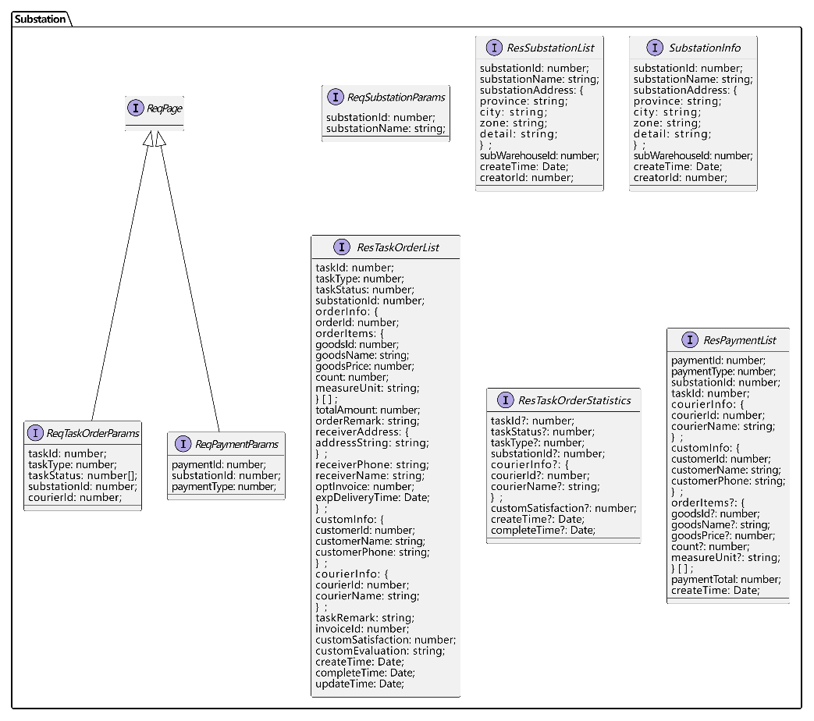

定义名为“Substation”的命名空间，用于组织与用户中心相关的接口和类型。

* ReqSubstationParams：查询分站列表的参数，包含了分站的ID和名称。
* ResSubstationList 和 SubstationInfo：查询分站列表的返回结果，包含了分站的ID、名称、地址信息、仓库ID、创建时间和创建者ID。
* ReqTaskOrderParams：查询任务单的参数，包含了任务单的ID、类型、状态、所属分站ID和配送员ID。
* ResTaskOrderList：查询任务单返回的结果，包含了任务单的ID、类型、状态、所属分站ID、订单信息、客户信息、配送员信息、备注、发票号、客户满意度、客户评价、创建时间、完成时间和更新时间。
* ResTaskOrderStatistics：任务单统计返回的结果，包含了任务单的ID、状态、类型、所属分站ID、配送员信息、客户满意度、创建时间和完成时间。
* ReqPaymentParams：查询缴款单的参数，包含了缴款单号、分站号和支付类型。
* ResPaymentList：查询缴款单返回的结果，包含了缴款单号、支付类型、分站号、任务单号、配送员信息、客户信息、订单商品信息、缴款总额和创建时间。

**2.4.4.3 用户中心模块接口**

用户中心接口表格：

| **接口名称** | **接口地址** | **请求方法** | **参数** | **返回参数** |
| --- | --- | --- | --- | --- |
| 获取用户列表 | /user/page | POST | params: User.ReqUserParams | ResPage<User.ResUserList> |
| 新增用户 | /user/add | POST | params: User.UserEntity | 无 |
| 编辑用户 | /user/edit | POST | params: User.EditUserParams | 无 |
| 删除用户 | /user/delete | POST | params: { userId: number } | 无 |
| 切换用户状态 | /user/change | POST | params: { userId: number; userStatus: number } | 无 |
| 重置用户密码 | /user/reset | POST | params: { userId: number } | 无 |
| 修改密码 | /user/password | POST | params: { userId: number; oldPassword: string; newPassword: String } | 无 |
| 获取单个用户信息 | /user/get | POST | params: { userId: number } | User.ResUserList |

用户中心User模块接口图：

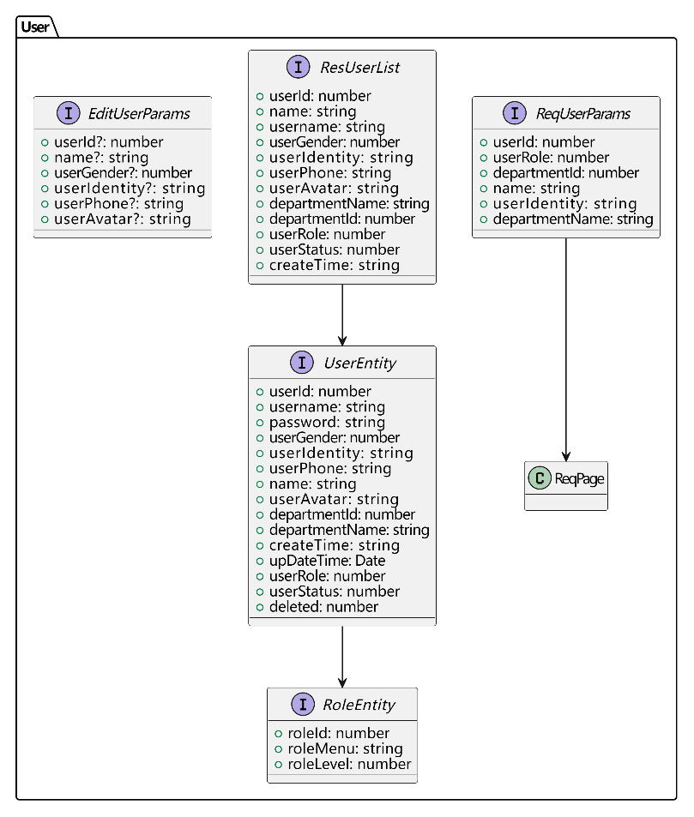

说明：

定义名为“User”的命名空间，用于组织与用户中心相关的接口和类型。

* UserEntity 接口定义了用户的实体信息，包括 userId、username、password、userGender、userIdentity、userPhone、name、userAvatar、departmentId、departmentName、createTime、upDateTime、userRole、userStatus 和 deleted 等属性。
* RoleEntity 接口定义了角色的实体信息，包括 roleId、roleMenu 和 roleLevel 等属性。
* ReqUserParams 接口定义了请求用户信息所需的参数，包括 userId、userRole、departmentId、name、userIdentity 和 departmentName 等属性。此接口同时扩展了 ReqPage 接口的属性。
* ResUserList 接口定义了返回用户列表的响应数据，包括 userId、name、username、userGender、userIdentity、userPhone、userAvatar、departmentName、departmentId、userRole、userStatus 和 createTime 等属性。
* EditUserParams 接口定义了编辑用户信息时所需的参数，包括 userId、name、userGender、userIdentity、userPhone 和 userAvatar 等属性。

**2.4.5 技术选型与目录结构设计**

**2.4.5.1 技术选型**

1.Vue3.3：

Vue是一种流行的前端框架，Vue3.3是其最新版本，引入了很多新特性，例如组合式API、Teleport等，大幅度提高了开发体验和性能。

2.TypeScript：

TypeScript是一种静态类型检查的编程语言，它加强了JavaScript的类型检查和代码提示功能，能够更好地协助开发者进行编码。

3.Vite4：

Vite是一个轻量级的工具，用于快速开发Vue应用程序。Vite4是其最新版本，使用了ESM（ES6模块）导入方式，能够快速构建和启动应用程序，提升了开发效率。

4.Pinia：

Pinia是一个状态管理库，它与Vue3.3兼容，能够帮助开发者更好地管理应用程序中的状态，提升了代码的可维护性和可读性。

5.Element-Plus：

Element-Plus是一个基于Vue3.3和TypeScript的UI组件库，由饿了么团队开发，提供了丰富的UI组件和功能，可以极大地加速前端开发。

6.VueRouter：

VueRouter是Vue.js官方的路由管理器，用于管理不同URL下的视图（View），并提供了非常多的路由配置选项，能够帮助开发者构建一个完整的单页应用程序。

7.KeepAlive：

Vue提供的内置组件，用于缓存组件实例以避免重复渲染，提高应用程序性能和用户体验。

8.Prettier：

一个代码格式化工具，它可以帮助开发者自动格式化代码，使代码风格统一、简洁、美观。

**2.4.5.2 前端目录结构**

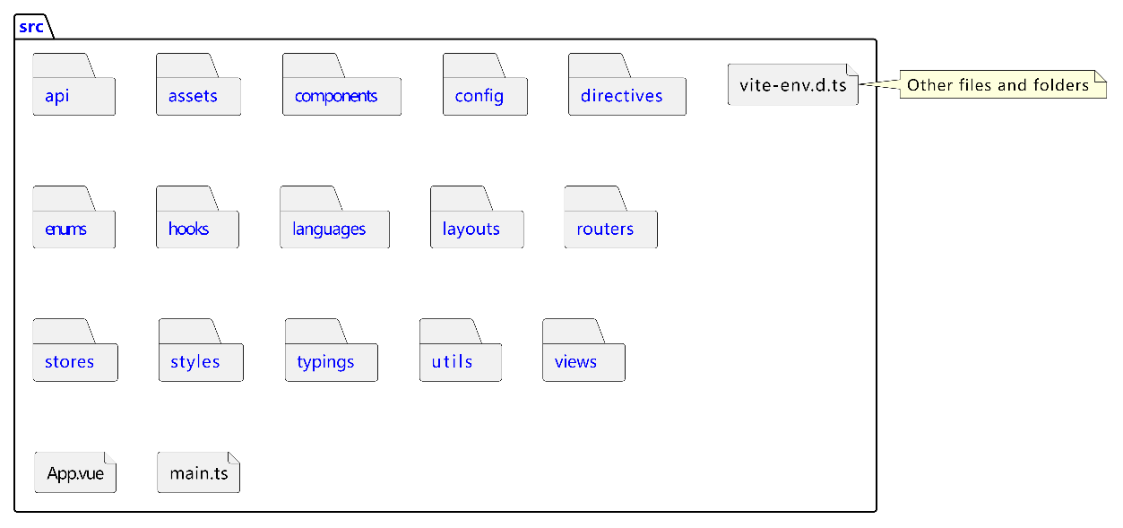

模块说明：

src:

* |api # API 接口管理
* |assets # 静态资源文件
* |components # 全局组件
* |config # 全局配置项
* |directives # 全局指令文件
* |enums # 项目常用枚举
* |hooks # 常用 Hooks 封装
* |languages # 语言国际化 i18n
* |layouts # 框架布局模块
* |routers # 路由管理
* |stores # pinia store
* |styles # 全局样式文件
* |typings # 全局 ts 声明
* |utils # 常用工具库
* |views # 项目所有页面
* |App.vue # 项目主组件
* |main.ts # 项目入口文件
* |vite-env.d.ts # 指定 ts 识别 vue

## 2.5 系统实现

本节阶段所有界面均为系统真实运行截图。

**2.5.1 前端动态路由实现**

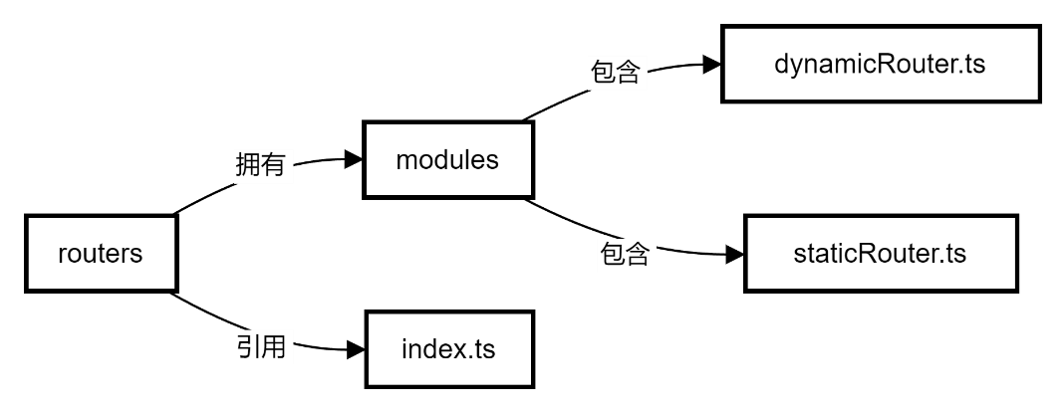

动态路由和静态路由都是在前端应用中用来管理页面的路由配置。

动态路由：动态路由是根据用户的权限或其他条件，通过代码动态生成的路由。它可以根据后台返回的数据来决定哪些页面需要展示给用户。通常用于实现菜单权限控制和动态加载页面组件等功能。动态路由的作用是根据用户的角色和权限动态生成可访问的页面路由，从而实现不同用户看到不同的页面内容。

静态路由：静态路由是在应用启动时就确定好的路由配置，它是一种固定的路由配置方式。通常在项目的路由配置文件中直接定义好所有的页面路由，并指定每个路由对应的路径、组件和其他属性等信息。静态路由的作用是定义应用中的常规页面，例如登录页、主页、布局页等，以及一些不需要动态生成的页面。

系统根据后端接口返回的数据生成动态路由（存储在role表中），在登录和页面刷新时，调用userCenter/menu/list接口，后端根据请求头中的token返回不同的路由表消息，根据路由表刷新前端侧边栏。动态路由与用户权限相关，也就是说不同的用户看到的菜单是不一样的。

路由参数说明：

| **变量名** | **类型** | **描述** |
| --- | --- | --- |
| path | string | 路由访问路径 |
| name | string | 路由 name (对应页面组件 name, 可用作 KeepAlive 缓存标识 && 按钮权限筛选) |
| redirect | string | 路由重定向地址 |
| component | string | 视图文件路径 |
| meta | object | 路由元信息 |
| meta.icon | string | 菜单和面包屑对应的图标 |
| meta.title | string | 路由标题 (用作 document.title |
| meta.activeMenu | string | 是否在菜单中隐藏, 需要高亮的 path (通常用作详情页高亮父级菜单) |
| meta.isLink | string | 路由外链时填写的访问地址 |
| meta.isHide | boolean | 是否在菜单中隐藏 (通常列表详情页需要隐藏) |
| meta.isFull | boolean | 菜单是否全屏 (示例：数据大屏页面) |
| meta.isAffix | boolean | 菜单是否固定在标签页中 (首页通常是固定项) |
| meta.isKeepAlive | boolean | 当前路由是否缓存 |
| children | Array<RouteRecordRaw> | 多级路由嵌套 |

关键代码：

|  |
| --- |
| // 引入 views 文件夹下所有 vue 文件  const modules = import.meta.glob("@/views/**/*.vue");  /**   * @description 初始化动态路由   */  export const initDynamicRouter = async () => {    const userStore = useUserStore();    const authStore = useAuthStore();    try {      // 1.获取菜单列表 && 按钮权限列表      await authStore.getAuthMenuList();      await authStore.getAuthButtonList();      // 2.判断当前用户有没有菜单权限      if (!authStore.authMenuListGet.length) {        ElNotification({          title: "无权限访问",          message: "当前账号无任何菜单权限，请联系系统管理员！",          type: "warning",          duration: 3000        });        userStore.setAccessToken("");        router.replace(LOGIN_URL);        return Promise.reject("No permission");      }      // 3.添加动态路由      authStore.flatMenuListGet.forEach(item => {        item.children && delete item.children;        if (item.component && typeof item.component == "string") {          item.component = modules["/src/views" + item.component + ".vue"];        }        if (item.meta.isFull) {          router.addRoute(item as unknown as RouteRecordRaw);        } else {          router.addRoute("layout", item as unknown as RouteRecordRaw);        }      });    } catch (error) {      // 当按钮 || 菜单请求出错时，重定向到登陆页      userStore.setAccessToken("");      userStore.setRefreshToken("");      router.replace(LOGIN_URL);      return Promise.reject(error);    }  }; |

总的来说，动态路由和静态路由都是用来管理应用中不同页面的路由配置，只是动态路由在运行时根据条件进行生成，而静态路由是在应用启动时就确定好的。

**2.5.1 前端状态管理实现**

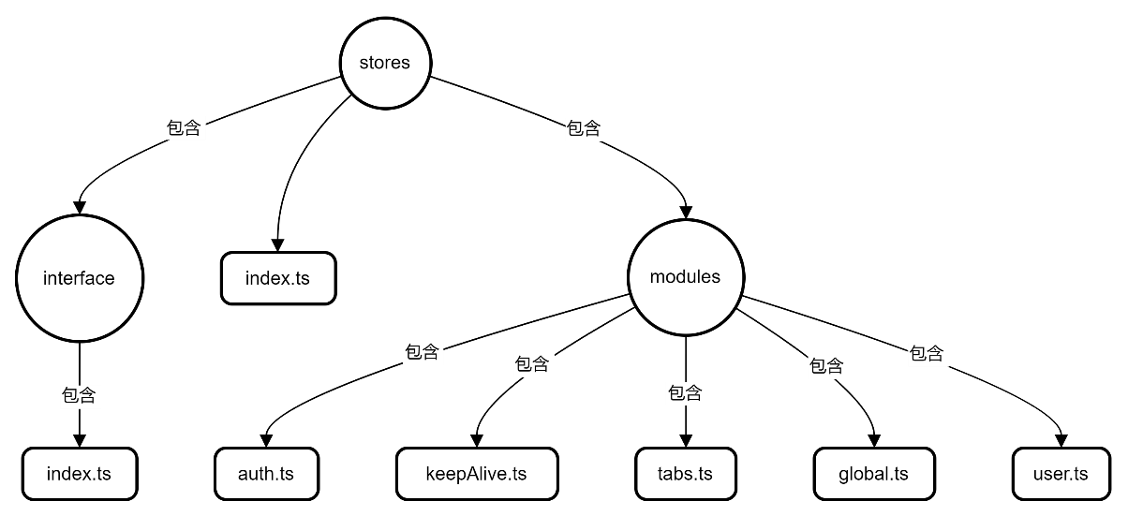

为了统一管理数据和状态，本系统使用了Pinia来创建 store，这些 store 用于存储和管理应用程序的不同状态。以下是这些 store 的详细说明：

**1.useAuthStore：**该 store 用于管理用户权限相关的状态。包括以下属性和方法：

* authButtonList：按钮权限列表。
* authMenuList：菜单权限列表。
* routeName：当前页面的路由名称。

该 store 还提供了一些 getter 方法用于获取经过处理后的权限列表，如 authButtonListGet、authMenuListGet、showMenuListGet、flatMenuListGet 和 breadcrumbListGet。还有一些 action 方法用于异步获取权限数据。

另外，根据前文所提到动态路由方法，在本系统中，获取动态路由的同时，也会更新authMenuList中的内容，用于加载前端的侧边栏列表。

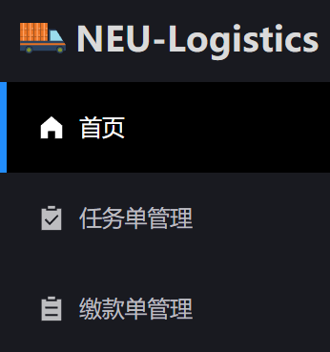

**2.useGlobalStore：**该 store 用于管理全局配置相关的状态。包括以下属性和方法：

* layout：布局模式。
* assemblySize：组件大小。
* language：当前系统语言。
* maximize：当前页面是否全屏。
* primary：主题颜色。
* isDark：是否启用深色模式。
* breadcrumb：是否显示面包屑导航。
* tabs：是否显示标签页。
* tabsIcon：标签页是否显示图标。
* footer：是否显示页脚。

该 store 还提供了一个 action 方法 setGlobalState，用于设置全局状态。这样定义全局状态管理器的好处在于集中管理应用程序的状态，实现了单一数据源。通过全局状态管理器，不同组件可以轻松地共享和访问相同的状态数据，实现了数据的共享和通信。同时，通过启用持久化插件，全局状态的数据可以在浏览器刷新或关闭后重新打开时仍然保留，提供了更好的用户体验。此外，全局状态管理器将状态的定义、获取和修改集中在一处，使得代码更易于维护和理解。它还具有灵活的扩展能力，可以轻松地添加新的状态属性和操作方法，以适应应用程序的需求变化。

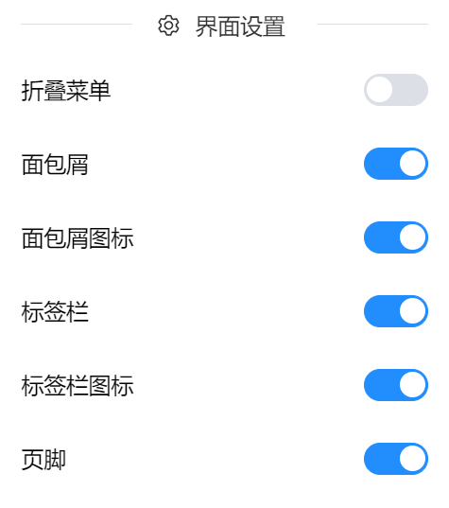

**3.useKeepAliveStore：**该 store 用于管理需要缓存的页面名称列表。包括以下属性和方法：

* keepAliveName：需要缓存的页面名称列表。

本系统使用Keep-Alive机制管理页面缓存，并在该 store 中定义了一些 action 方法用于添加、移除和设置页面名称列表，便于实现Keep-Alive。使用 Keep-Alive 的好处是能够通过缓存页面来提升应用程序性能，节省资源并优化用户体验。它可以减少页面的初始化和渲染时间，节省服务器资源和网络带宽，同时保持页面状态和用户操作，加快页面切换速度，提高用户操作效率，让用户能够更流畅地浏览和操作应用程序。

**4.useTabsStore：**该 store 用于管理tab标签页相关的状态。包括以下属性和方法：

* tabsMenuList：标签页菜单列表。

该 store 还提供了一些 action 方法用于添加、移除和设置标签页，以及修改标签页标题。最终实现效果如下：



**5.useUserStore：**该 store 用于管理用户信息相关的状态。包括以下属性和方法：

* accessToken：访问令牌。
* refreshToken：刷新令牌。
* userInfo：用户信息。

该 store 还提供了一些 action 方法用于设置令牌和用户信息。通过调用userStore，可以方便在页面中使用用户的个人信息，以及在请求拦截中获取用户的token，便于判断用户的token是否过期。



通过使用这些 store，可以实现数据的共享和状态的管理。组件可以通过调用 store 的方法来更新状态，以及通过获取 store 的状态来读取数据。这样可以避免组件之间的数据传递和状态同步的问题，提高代码的可维护性和扩展性。

关键代码：

|  |
| --- |
| export const useUserStore = defineStore({    id: "neu-user",    state: (): UserState => ({      accessToken: "",      refreshToken: "",      userInfo: {        name: "",        userAvatar: "src/assets/images/avatar.gif",        userId: 0,        departmentId: 0,        userRole: 0,        departmentName: "用户部门"      }    }),    getters: {},    actions: {      // Set Token      setAccessToken(token: string) {        this.accessToken = token;      },      setRefreshToken(token: string) {        this.refreshToken = token;      },      // Set setUserInfo      setUserInfo(userInfo: UserState["userInfo"]) {        if (userInfo.name == undefined) {          userInfo.name = "undefined";        }        if (userInfo.userAvatar == undefined) {          userInfo.userAvatar = "src/assets/images/avatar.gif";        }        this.userInfo = userInfo;      }    },    persist: piniaPersistConfig("geeker-user")  }); |

**2.5.3 用户中心前端实现**

用户中心的功能主要包括用户管理，用户登录登出，用户鉴权等，我主要负责用户管理的前端实现。

**2.5.3.1 用户管理**

包括对系统所以用户的增加，修改，权限管理等操作：

代码结构：

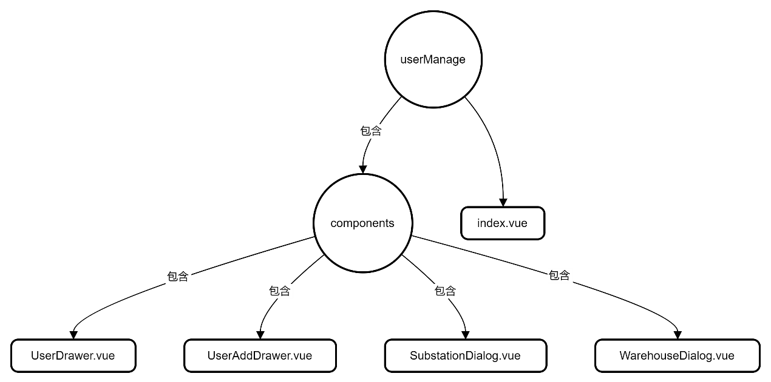

**界面展示：**

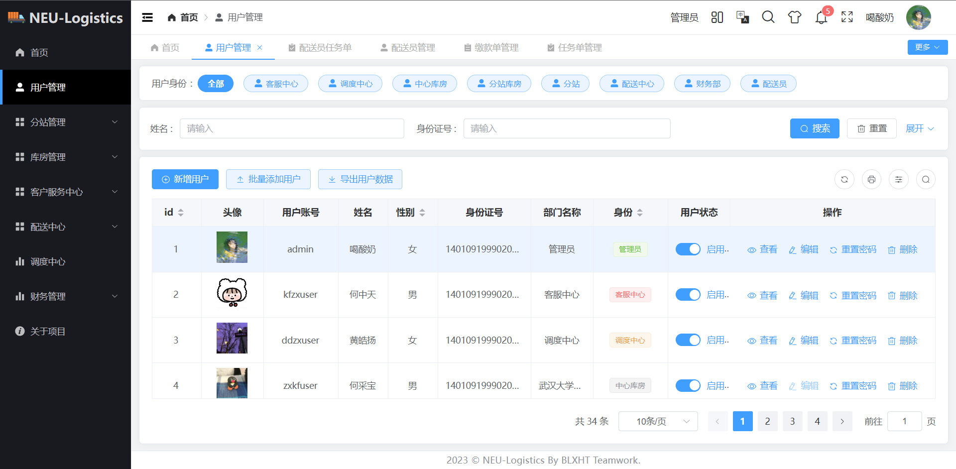

**代码实现：**

采用Vue3和Ts作为主要编程语言，其中关键部分有：

<SelectFilter>：下拉筛选器，用于选择任务类型和任务状态的条件。它根据数据源"selectFilterData"和默认值"selectFilterValues"来生成筛选条件，并且提供了"changeSelectFilter"事件来处理筛选条件的变化。

<ProTable>：用于展示任务单列表。它接收了一些属性，如"columns"（表格列配置）、"request-api"（请求数据的API接口）和"init-param"（表格初始化参数，传入分站管理员所属的分站id和selectFilterValues，用于查询本分站的相关数据）。同时，它也定义了两个插槽，分别用于自定义表格头部按钮和表格操作列的内容。

引用的四个子组件：

<UserDrawer>：该组件是一个一个用户详情的抽屉组件。

< UserAddDrawer >：该组件是一个新增用户的抽屉组件。

<SubstationDialog>：该组件是一个新增用户时选择分站的弹窗。

<WarehouseDialog>：该组件是一个新增用户时选择库房的弹窗。

在TypeScript代码部分，我使用了Vue 3的Composition API来编写组件的逻辑。首先定义了一些变量和依赖项，并使用"onMounted"钩子函数来处理初始化操作。

接着，我定义了一些方法和事件处理函数，比如"changeSelectFilter"用于处理筛选条件的变化。

最后，我们通过"ref"引用创建了四个子组件的实例，并提供了相应的打开方法。

其他表格界面的逻辑也类似，后续不做介绍。

**界面主要功能：**

1.搜索用户：对每一种用户进行筛选和搜索

筛选结果：

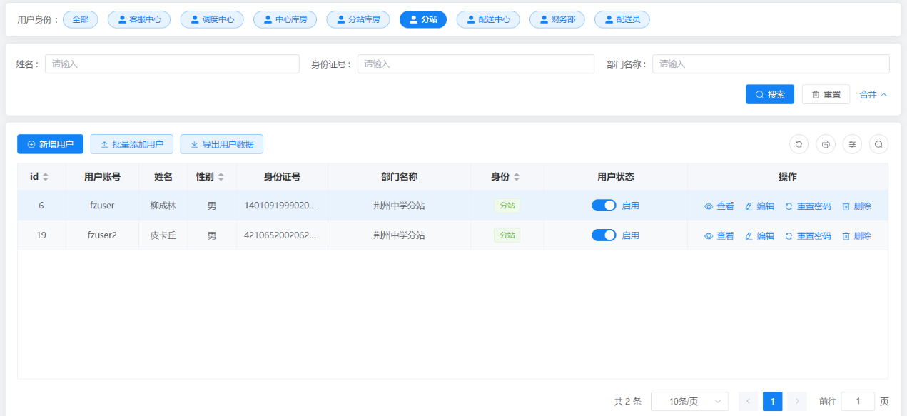

2.新增用户：

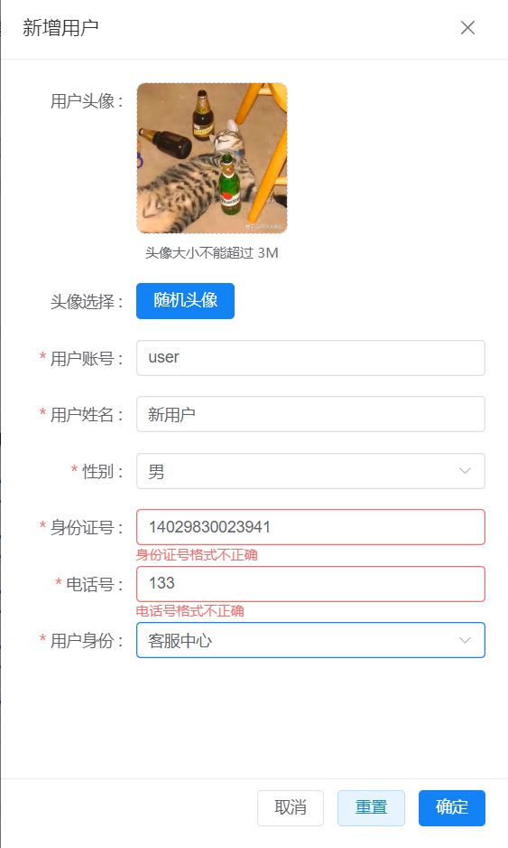

新增用户需要输入用户头像、用户账号、用户姓名、用户性别、身份证号、电话号等信息，同时需要选择用户身份。本系统共有9个用户角色，分别为：管理员、客服中心、调度中心、中心库房、分站库房、分站、配送中心、财务部、配送员。

输入用户信息时会对信息进行校验，包括非空验证和格式验证：

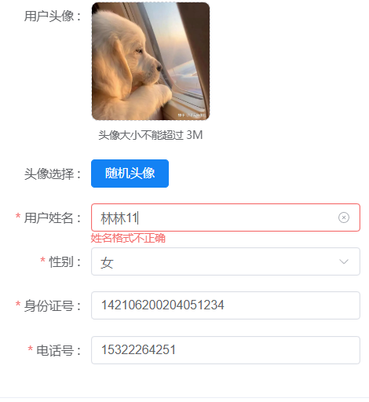

在本系统中，分站和库房都不唯一，而配送员也属于某一个分站，所以在创建用户时如果选择了中心库房、分站库房、分站、配送员4个身份，需要选择对应的部门：

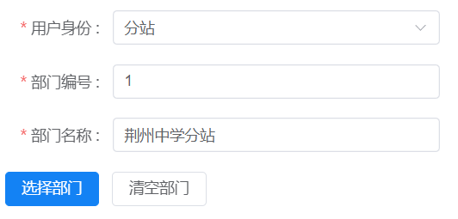

点击按钮弹出部门选择页面：

若选择分站/配送员，则弹出分站选择页面，若选择中心库房/分站库房，则弹出对应的库房选择页面。

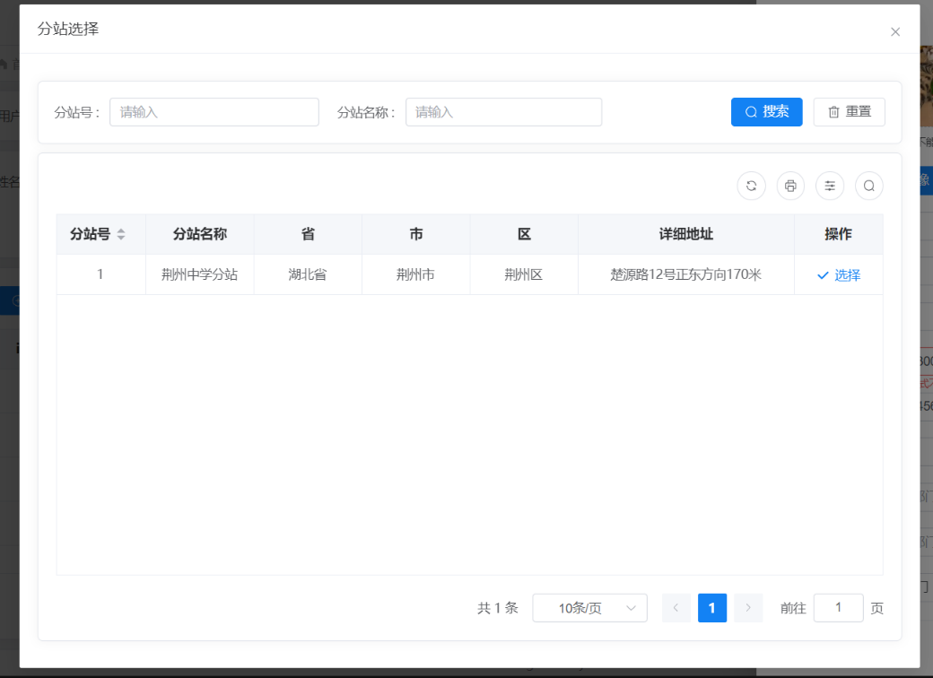

3.查看/编辑用户信息：

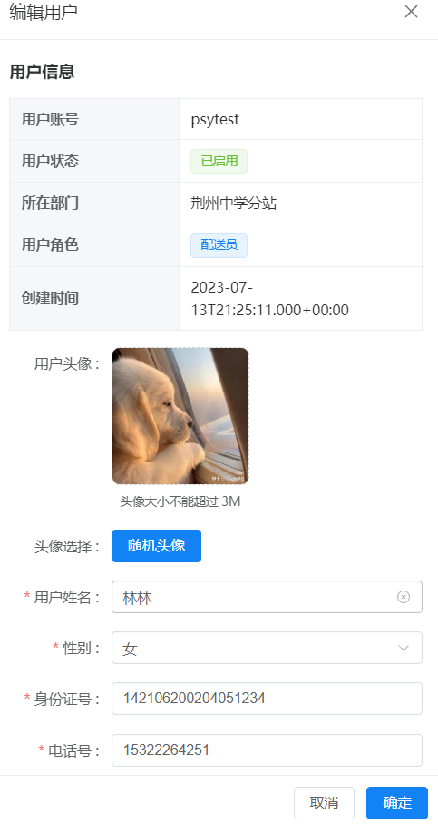

用户的信息分为可编辑信息和不可编辑信息，可编辑信息包括用户头像、用户姓名、用户性别、身份证号和电话号；不可编辑信息包括用户账号和部门信息等。

同时也对用户输入的信息进行了校验，与创建用户类似。

4.重置/修改用户密码：

管理员可以重置某个用户的密码，将其设为123456。

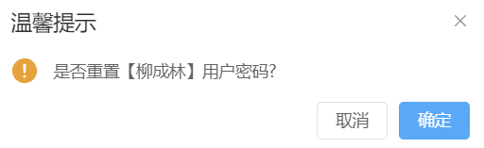

用户登录后可以从个人信息入口修改本账号的密码，需要输入原密码和新密码，并对密码信息进行了长度校验和值校验：

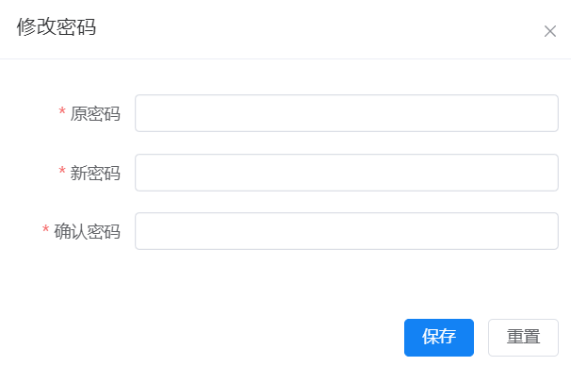

5.用户状态切换：

将某个用户的用户状态改为开启或者禁用：

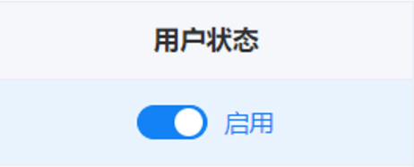

**2.5.4 用户中心后端实现**

**2.5.4.1 用户管理**

**1.架构分层：**

项目采用领域驱动设计进行软件的架构。领域驱动设计是一种软件开发方法论，旨在帮助开发人员更好地理解和解决复杂业务领域中的问题。DDD强调将业务领域作为软件开发的核心，将业务专家和开发人员之间的沟通和合作置于重要位置。

系统架构上主要采用四层结构，用户接口层为用户提供服务，与用户进行直接交互。应用层作为用户层和领域层的链接，控制用户接口层的输出和表征。领域层则为应用层提供服务，实现实体类、存储值对象，提供领域服务。基础设施层为领域层中的函数和方法提供支持并存储数据。

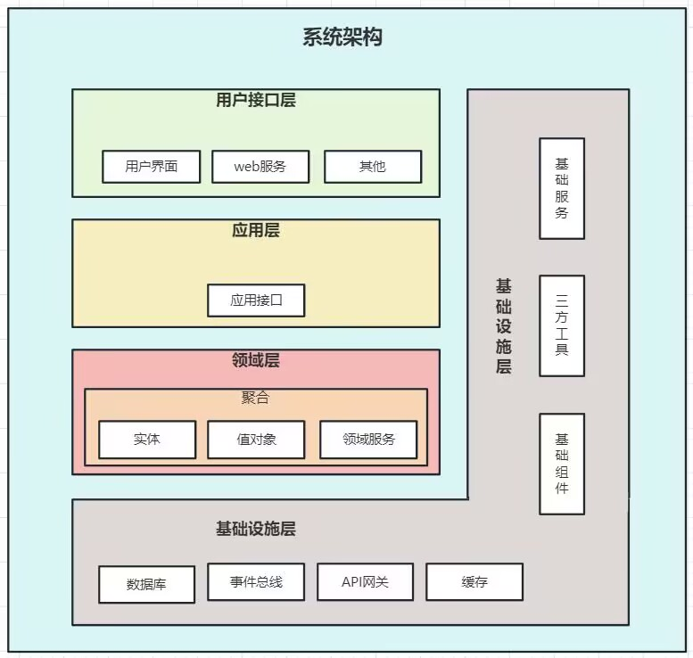

用户中心架构分包：

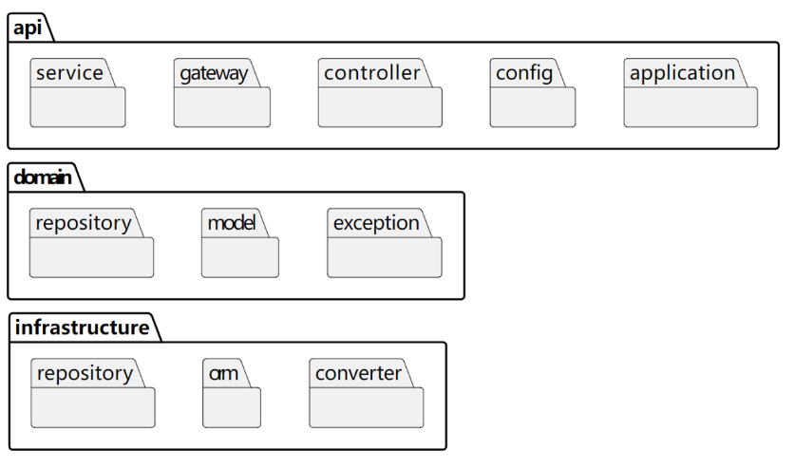

api对应应用层，该包包含与外部世界（如用户界面、外部服务等）的交互相关的代码。它通常包含应用程序的入口点、控制器、服务接口等等。

domain对应领域层，该包用于表示业务领域的概念和规则。它包含了业务领域的核心逻辑，例如业务规则、实体、值对象、聚合根等。在这个包中，你可以找到表示领域对象的模型类（model）、处理异常的代码（exception）、以及与数据持久化相关的接口（repository）。

infrastructure对应基础设施层，该包用于处理系统级别的操作，包括数据持久化、外部服务调用、与第三方库的集成等。在这个包中，你可以找到将领域模型持久化到数据库的代码（repository）、数据转换器（converter）和与对象关系映射（Object-Relational Mapping，ORM）相关的代码。

**2.接口实现**

用户中心的功能主要分为用户管理和角色管理：

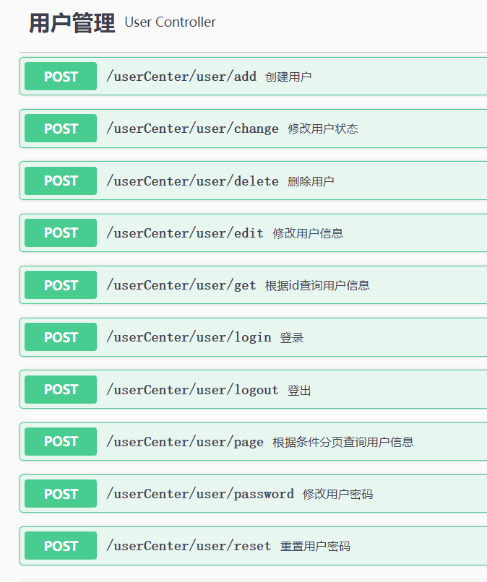

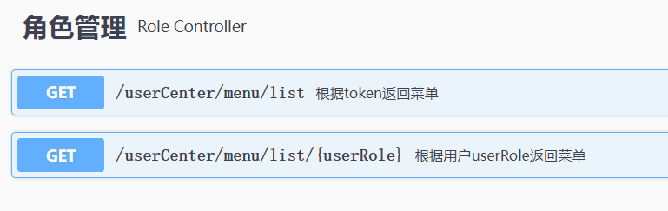

用户管理包括用户的基本增删改查，修改用户状态，登录登出等方法。角色管理主要包括获取角色权限菜单的方法。

对应的Controller类图；

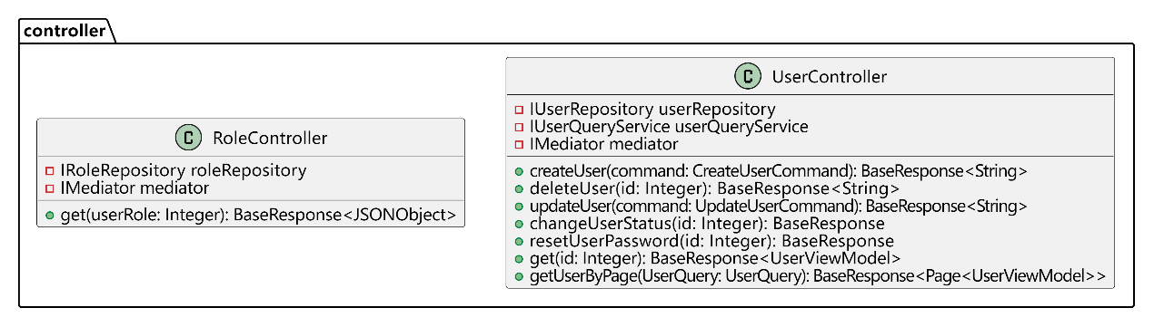

UserController私有成员变量 userRepository、userQueryService 和 mediator，分别表示用户仓库、用户查询服务和中介者。该类包含以下公共方法：

* createUser(command: CreateUserCommand): BaseResponse<String>：创建用户，并返回一个基本响应对象。
* deleteUser(id: Integer): BaseResponse<String>：删除用户，并返回一个基本响应对象。
* updateUser(command: UpdateUserCommand): BaseResponse<String>：修改用户信息，并返回一个基本响应对象。
* changeUserStatus(id: Integer): BaseResponse：修改用户状态，并返回一个基本响应对象。
* resetUserPassword(id: Integer): BaseResponse：重置用户密码，并返回一个基本响应对象。
* get(id: Integer): BaseResponse<UserViewModel>：根据ID查询用户信息，并返回一个包含用户视图模型的基本响应对象。
* getUserByPage(UserQuery: UserQuery): BaseResponse<Page<UserViewModel>>：根据条件分页查询用户信息，并返回一个包含用户视图模型分页结果的基本响应对象。

RoleController类中有两个私有成员变量 roleRepository 和 mediator，分别表示角色仓库和中介者。该类包含以下公共方法：

* get(userRole: Integer): BaseResponse<JSONObject>：根据用户角色返回菜单，并返回一个基本响应对象，其中包含一个JSON对象

**2.5.5 分站前端实现**

分站前端的主要角色分为系统管理员、分站管理员、配送员，他们的主要职能如下图所示：

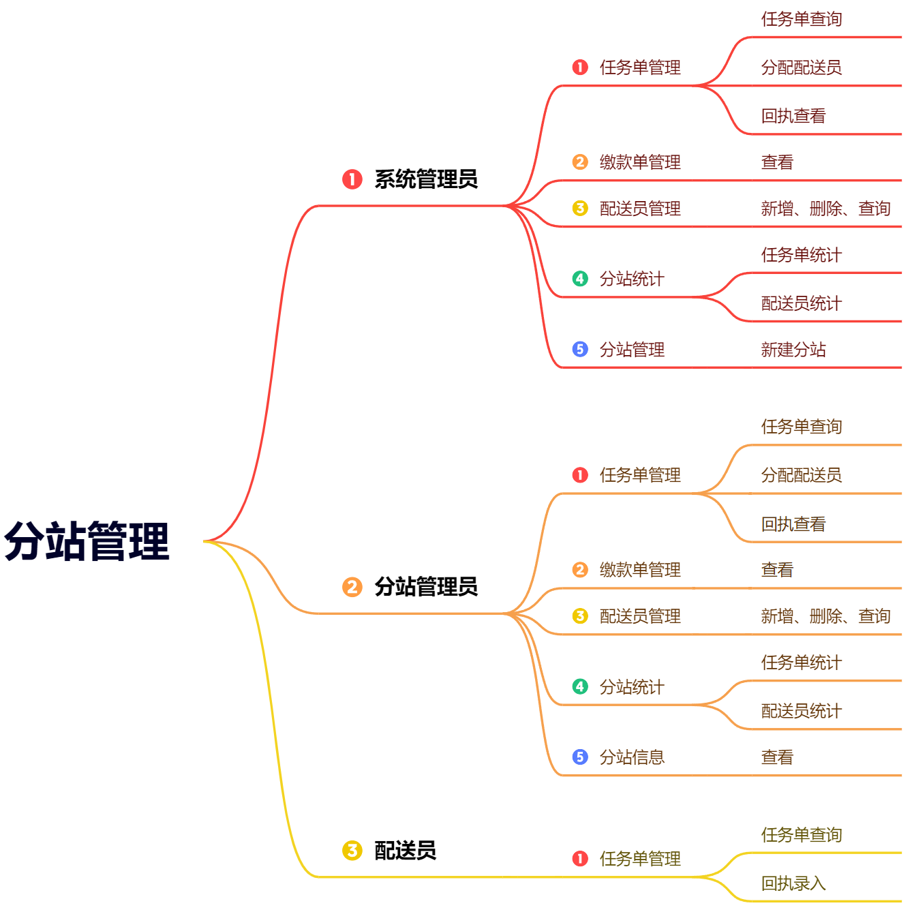

**1.系统管理员：**

* 任务单管理：
  + 任务单查询：展示所有任务单的列表，提供搜索、排序和筛选功能。
  + 分配配送员：为任务单分配配送员，包括选择配送员和设置分配时间等。
  + 回执查看：查看任务单的回执信息。
* 缴款单管理：
  + 查看：展示所有缴款单的列表，并提供搜索、排序和筛选功能。
* 配送员管理：
  + 新增、删除、查询：可以创建、删除和查询配送员信息。
* 分站统计：
  + 任务单统计：展示任务单的数据统计和图表展示。
  + 配送员统计：展示配送员的数据统计和图表展示。
* 分站管理：
  + 新建分站：可以创建新的分站信息。

**2.分站管理员：**

* 任务单管理：
  + 任务单查询：展示所属分站的任务单列表，提供搜索、排序和筛选功能。
  + 分配配送员：为任务单分配配送员，包括选择配送员和设置分配时间等。
  + 回执查看：查看任务单的回执信息。
* 缴款单管理：
  + 查看：展示所属分站的缴款单列表，并提供搜索、排序和筛选功能。
* 配送员管理：
  + 新增、删除、查询：可以创建、删除和查询所属分站的配送员信息。
* 分站统计：
  + 任务单统计：展示所属分站的任务单数据统计和图表展示。
  + 配送员统计：展示所属分站的配送员数据统计和图表展示。
* 分站信息：
  + 查看：查看所属分站的详细信息。

**3.配送员：**

* 任务单管理：
  + 任务单查询：展示配送员负责的任务单列表，提供搜索、排序和筛选功能。
  + 回执录入：录入任务的回执信息。

**2.5.5.1 任务单管理**

包括对系统所以用户的增加，修改，权限管理等操作：

代码结构：

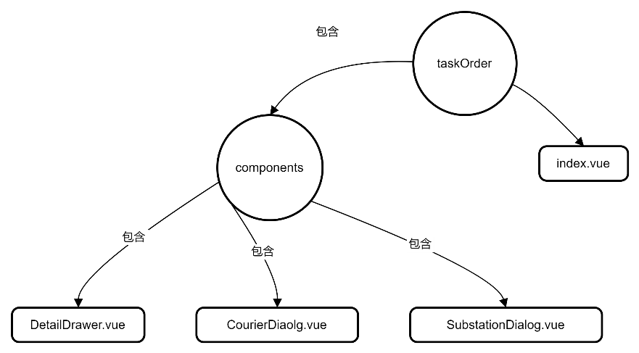

**界面展示：**

1.分站管理员端：

查看本分站的所有任务单。

如果任务单状态为待分配，可以选择一个本分站的配送员进行分配。

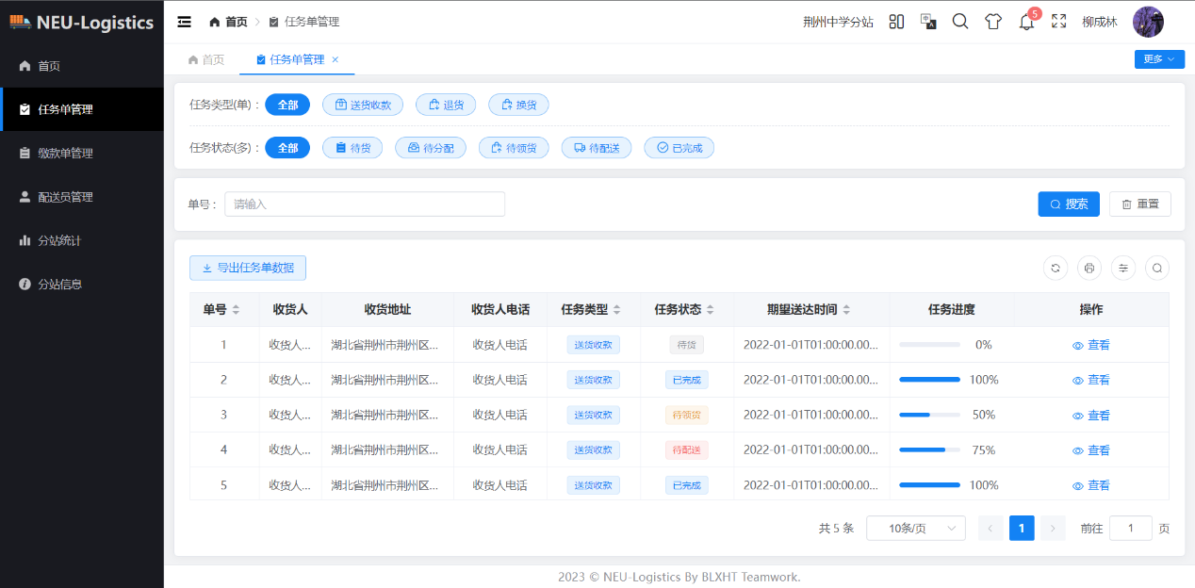

2.配送员端：

配送员端只能看到被分配给自己的任务单，这里的任务单只有三种状态，因为“待货”和“待分配”两种状态的任务单都没有被分配配送员。

配送员的主要职能除了运输货物，还有在系统中填写回执。

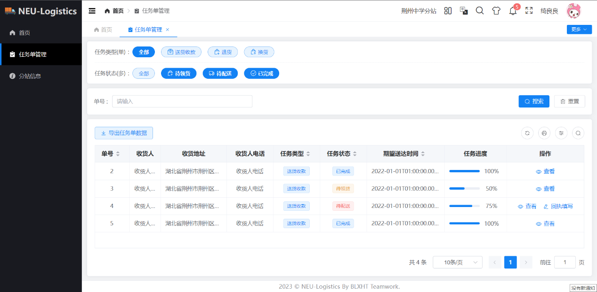

3.系统管理员端：

加入树形选择器，可以选择本系统中的所有分站，针对某一个分站对其任务单进行管理。

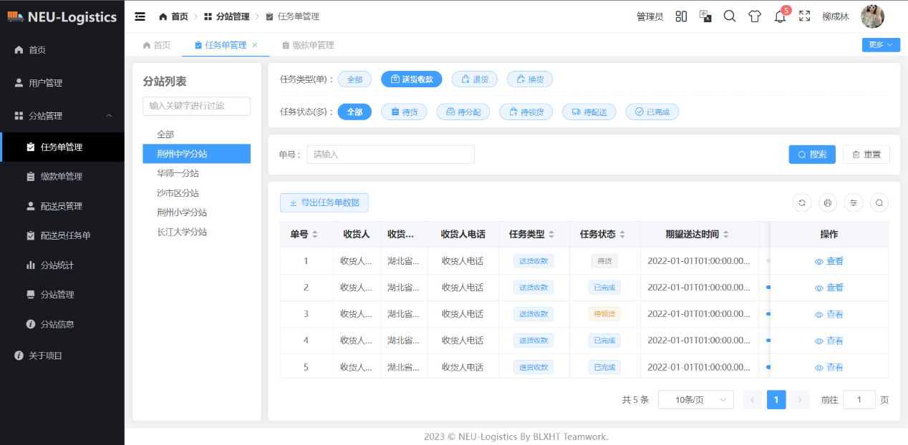

**主要难点：**

1.任务单状态变化；

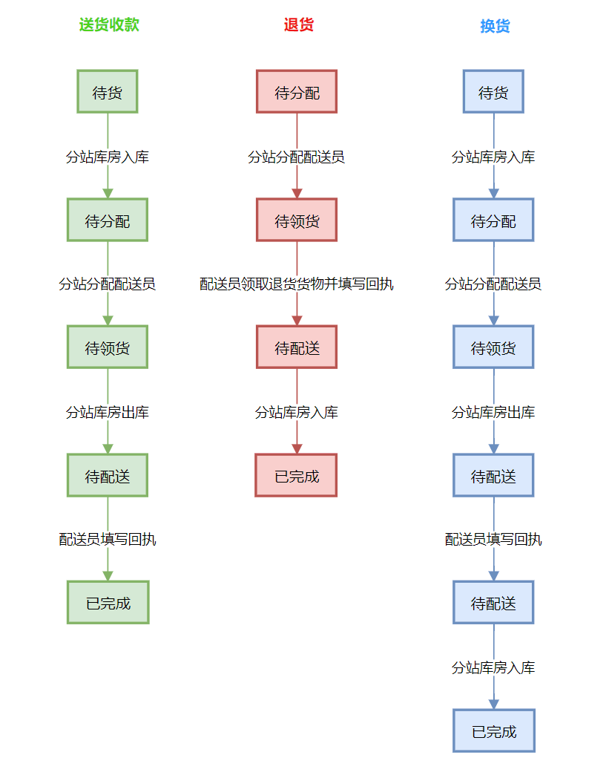

任务单类型有三种，分别为送货收款、退货、换货，不同类型的任务单对应的状态变化也是不一样的。

1. 送货收款任务单从待货到待分配，再到待领货，然后到待配送，最后到已完成。
2. 换货任务单从待货到待分配，再到待领货，然后到待配送，（填写回执）再到待配送，最后到已完成。
3. 退货任务单从待分配到待领货，然后到待配送，最后到已完成。

送货与换货中的“待领货”指的是配送员等待领取分站库房中的货物，而退货中的“待领货”指的是配送员领取客户将要退还的货物。

所以针对不同的任务单类型和任务单状态，前端需要动态的加载表格的操作按钮。例如，在配送员的任务单管理界面，需要对任务单类型和任务单状态进行判断，以确定当前任务单能否填写回执。

**界面主要功能：**

1.搜索任务单：对每一种任务单进行筛选和搜索，任务状态支持多选。

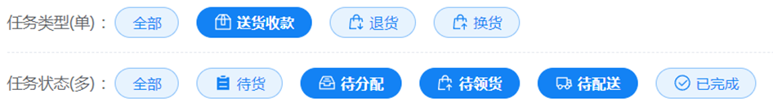

筛选结果：

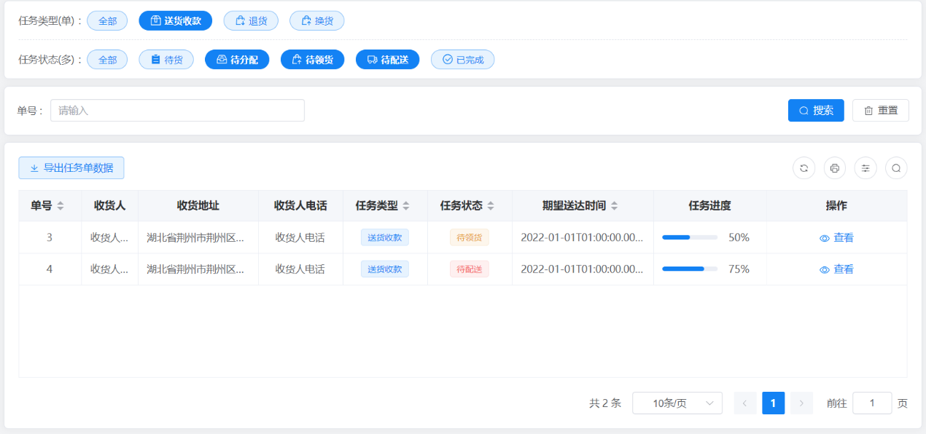

2.查看任务单详情：

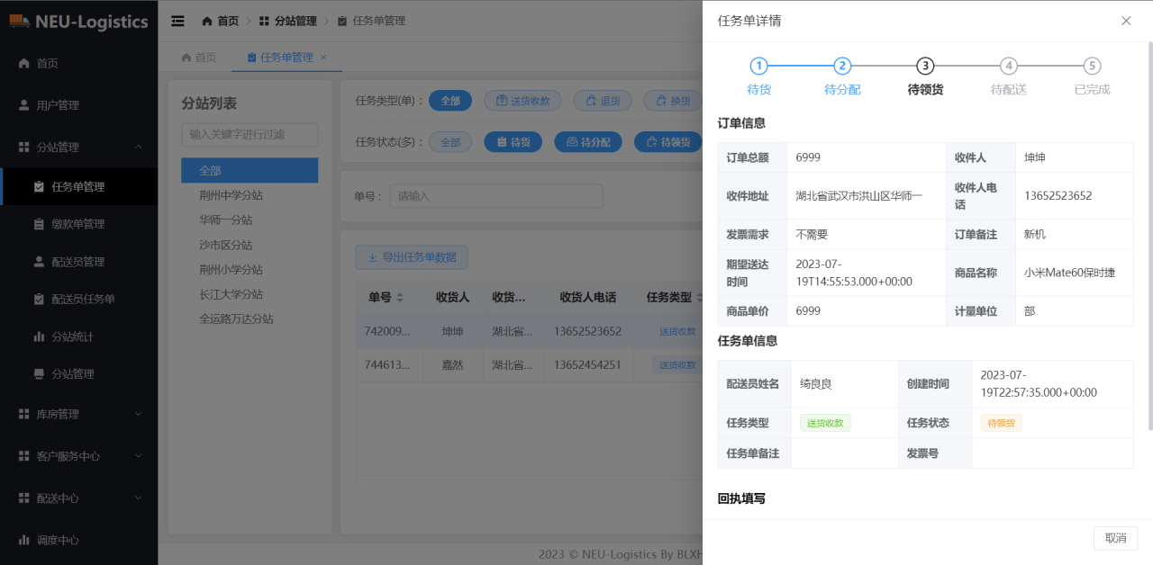

使用了el-drawer组件作为弹窗容器，其中包含了订单信息和任务单信息两个部分。订单信息和任务单信息都使用了el-descriptions组件进行展示，其中包含了各个字段的标签和对应的数值。在表单部分，使用了el-form组件用于回执填写，包含了客户满意度和客户评价两个表单项。底部有取消和确定按钮，点击确定按钮会触发handleSubmit方法进行数据提交。

使用了Vue 3.0的setup语法糖来编写组件逻辑。定义了一个DetailDrawer的函数组件，通过acceptParams方法接收父组件传入的参数，并将参数赋值给drawerProps和drawerVisible变量。当接收到参数后，可以通过设置drawerVisible为true来显示抽屉。

使用el-steps显示进度：

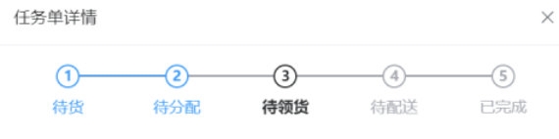

3.填写任务单回执信息：

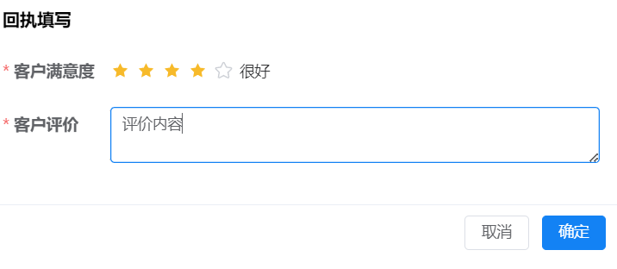

只有配送员可以填写任务单回执，包括客户满意度和客户评价。

4.分配配送员：

当系统检测到当前任务单为“待分配”状态时，会显示分配按钮。

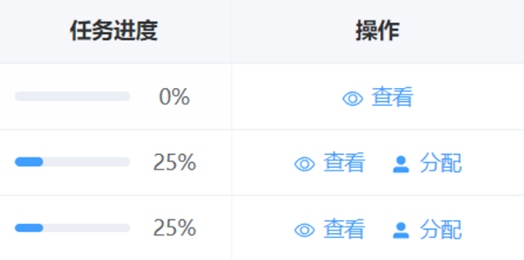

点击分配，系统弹出本分站的配送员列表，从中选择一个配送员进行分配。

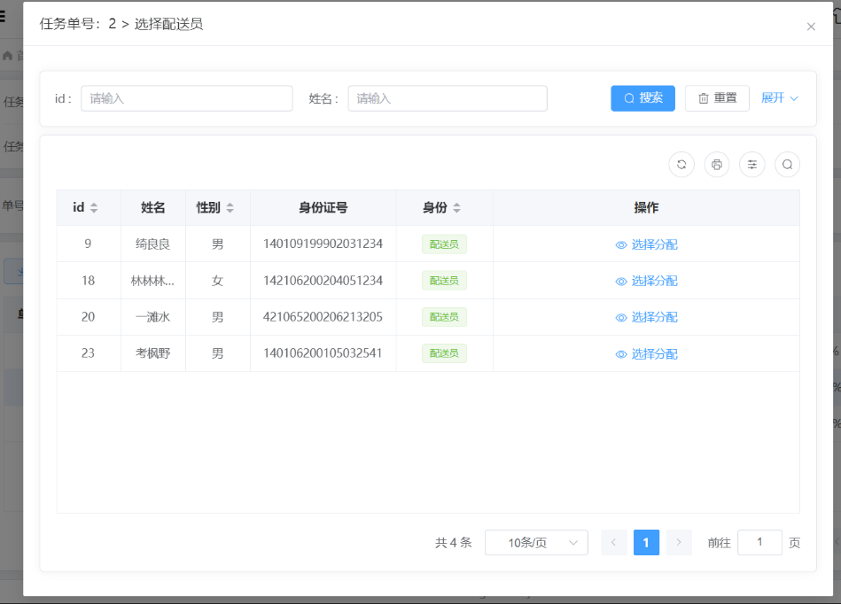

分配完成：任务单状态被自动修改，显示配送员信息：

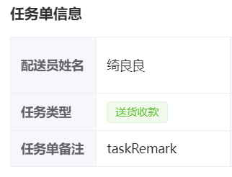

**2.5.5.2 缴款单管理**

**界面展示：**

1.分站管理员端

查看本分站的所有缴款单。

如果任务单状态为待分配，可以选择一个本分站的配送员进行分配。

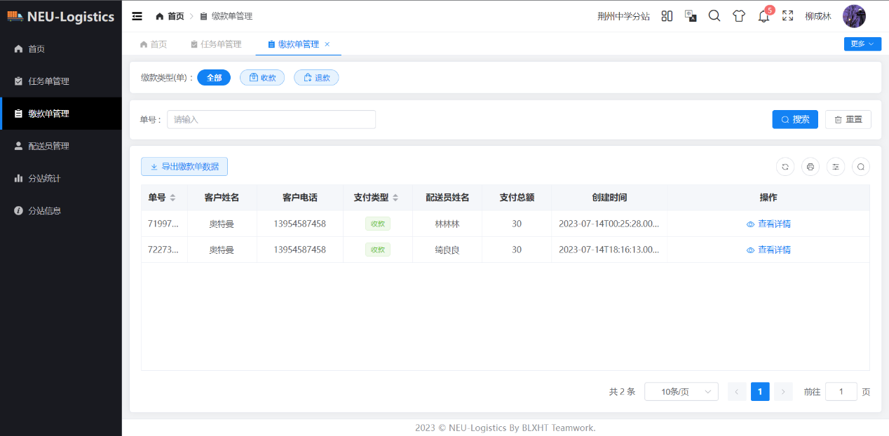

2.系统管理员端：

加入树形选择器，可以选择本系统中的所有分站，针对某一个分站对其缴款单进行管理。

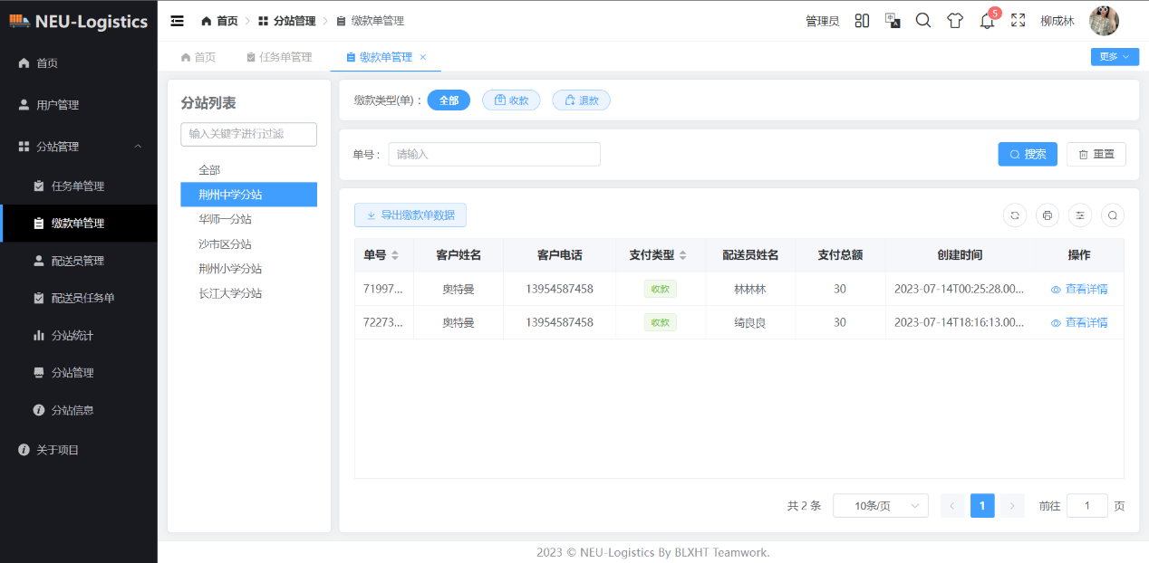

**主要难点：**

1.缴款单类别：

缴款单分为收款和退款，分别由对应的任务单生成：

当任务单状态变为“已完成”时，会生成缴款单。

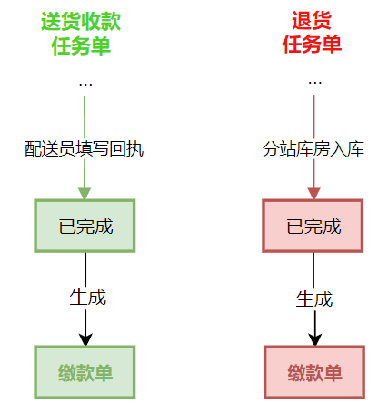

**界面主要功能：**

1.搜索缴款单：对每一种缴款单进行筛选和搜索。

2.查看缴款单详情：

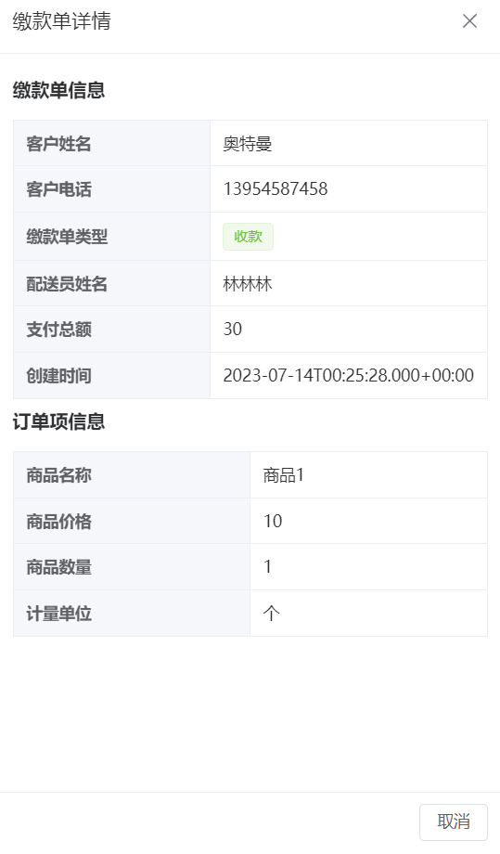

展示了缴款单的相关信息，包括客户姓名、客户电话、缴款单类型、配送员姓名、支付总额、创建时间等。使用了Element Plus的<el-drawer>和<el-descriptions>组件来展示详情信息。根据传入的drawerProps参数来动态显示缴款单的各个字段。其中，使用了<el-tag>组件来展示缴款单类型，0表示收款，1表示退款。

使用了Vue 3.0的setup语法糖来编写组件逻辑。定义了一个DetailDrawer的函数组件，通过acceptParams方法接收父组件传入的参数，并将参数赋值给drawerProps和drawerVisible变量。当接收到参数后，可以通过设置drawerVisible为true来显示抽屉。

**2.5.5.3 配送员管理**

**界面展示：**

1.分站管理员端：

显示本分站的所有配送员信息：

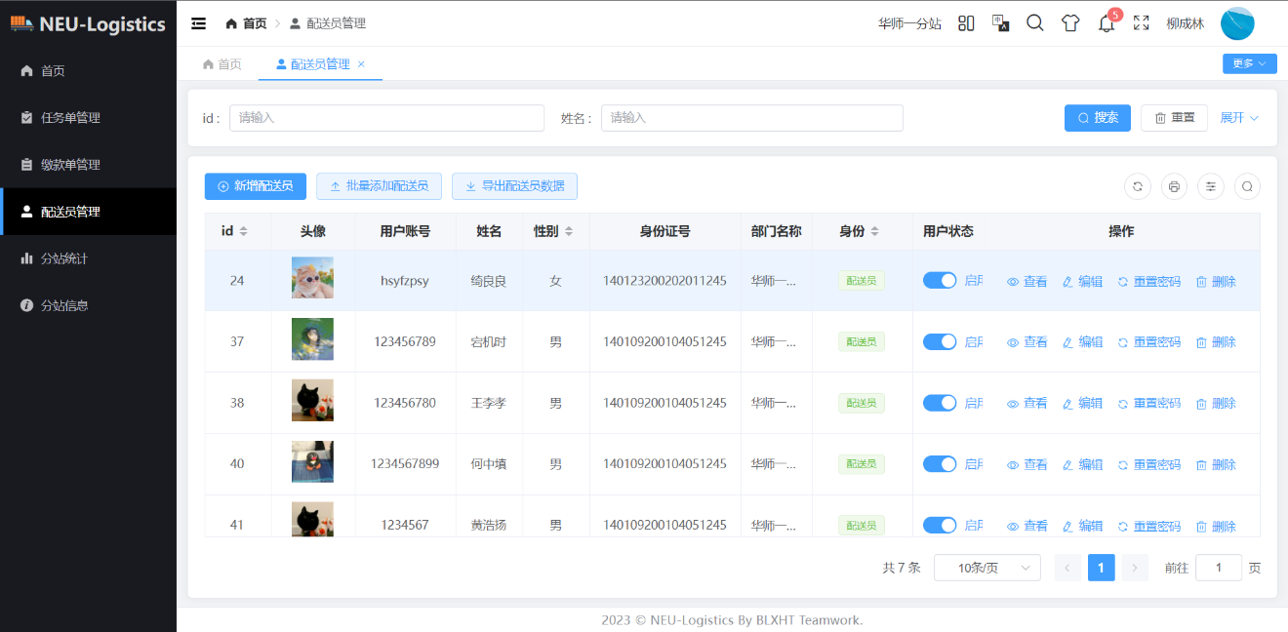

2.系统管理员端：

对所有分站的配送员进行管理。

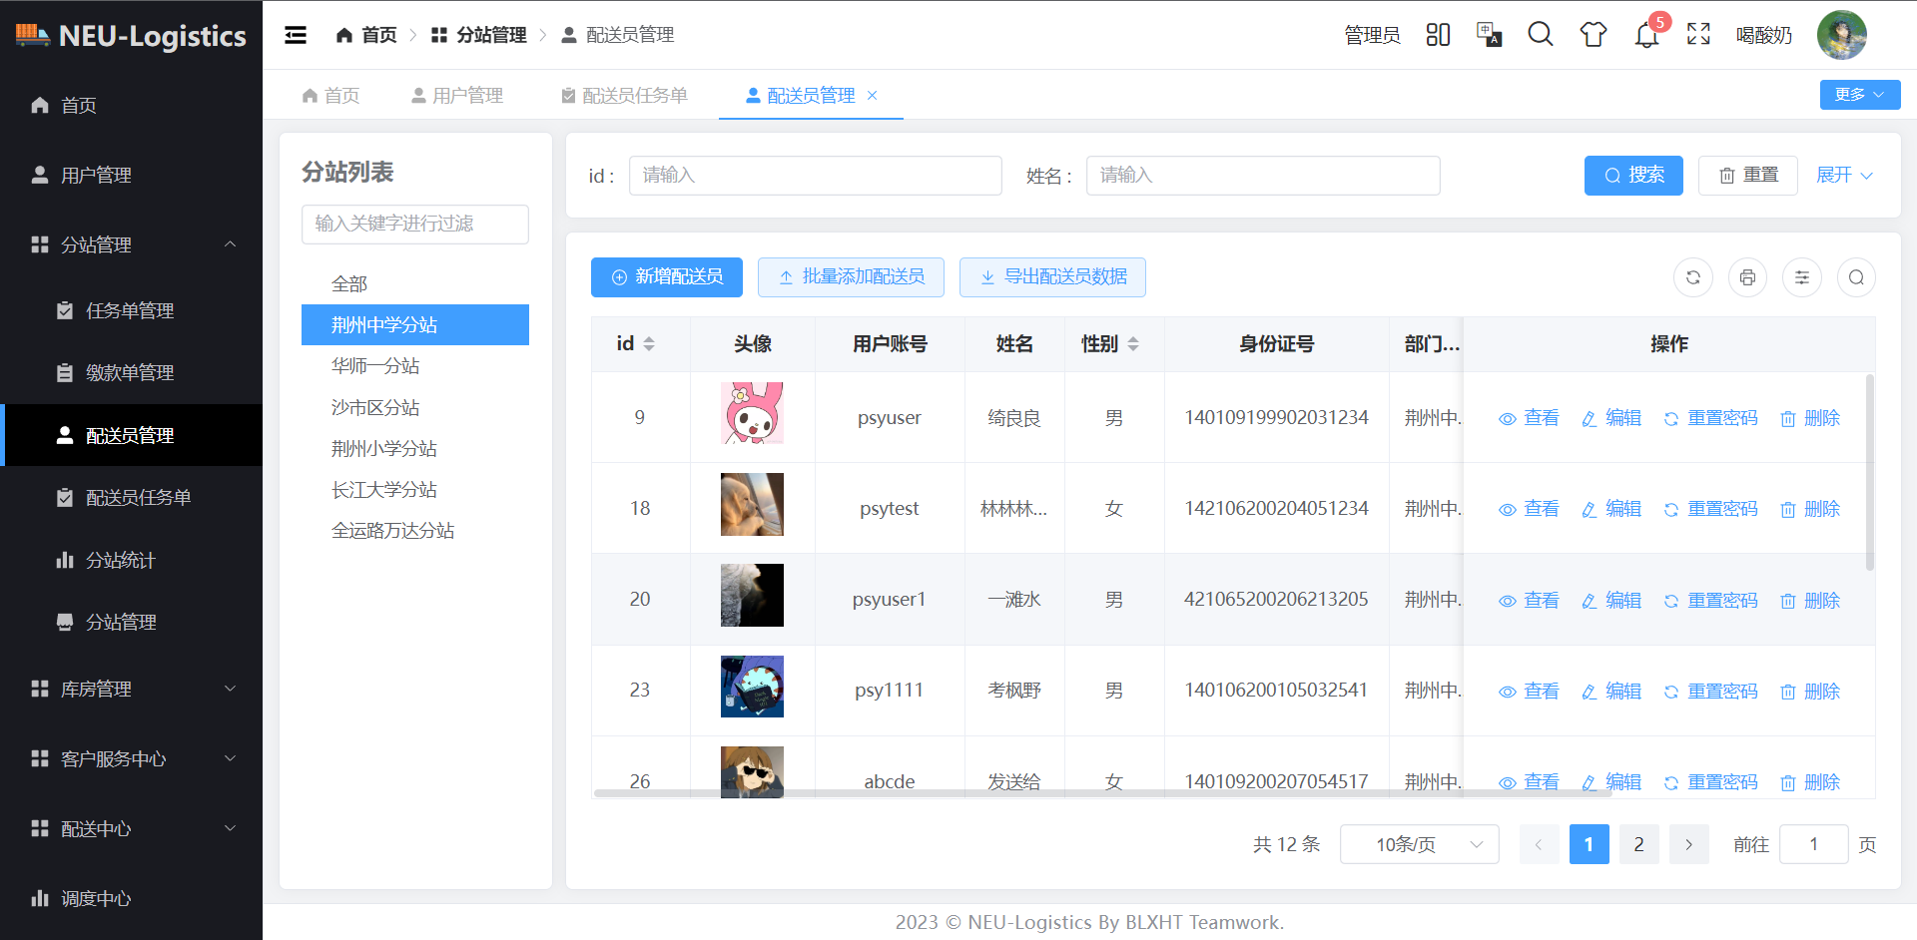

**界面主要功能：**

1.搜索配送员

2.新增配送员：为本分站新增配送员

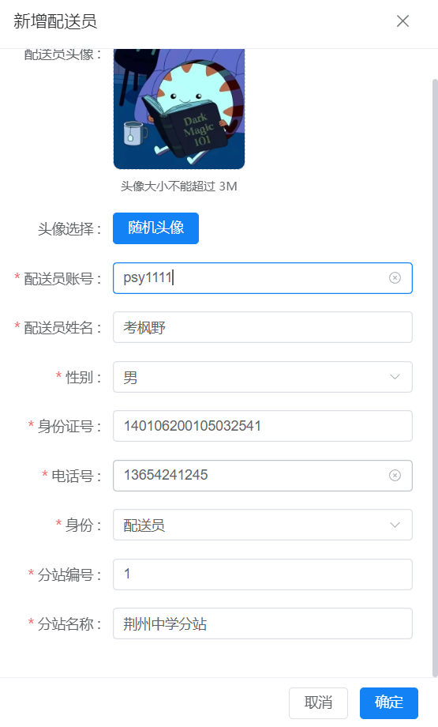

新增成功显示：



新增配送员和新增用户类似，需要输入用户头像、用户账号、用户姓名、用户性别、身份证号、电话号等信息，分站信息自动填充，不需要选择。同时，输入用户信息时会对信息进行校验，包括非空验证和格式验证。

3.查看/编辑配送员信息：与用户中心的方法类似。

4.重置/修改配送员密码：与用户中心的方法类似。

5.配送员状态切换：与用户中心的方法类似。

**2.5.5.4 分站统计**

**界面展示：**

展示本分站7日内任务单统计数据，这里使用mock生成的数据展示。

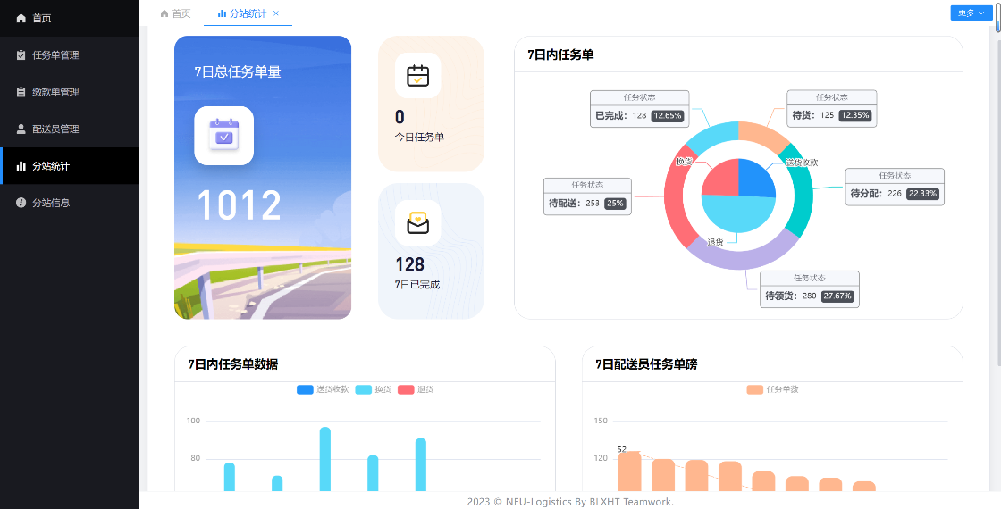

**界面主要功能：**

1.展示任务单统计数据：

包括不同状态和不同类别任务单的占比。

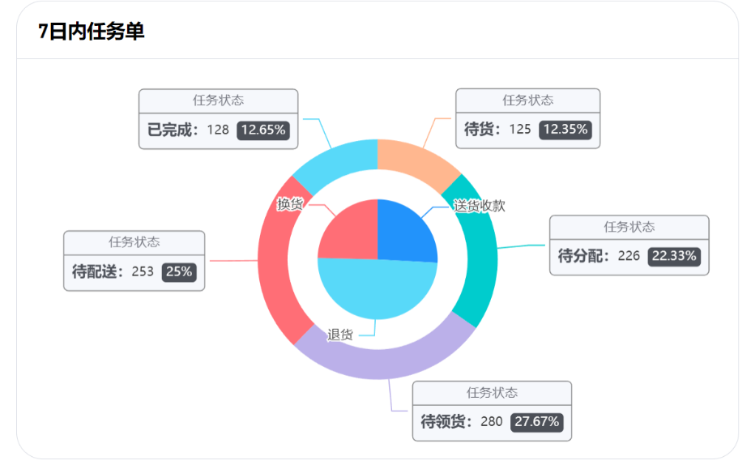

2.每日任务单统计：

七天内每一天不同类型任务单的数量

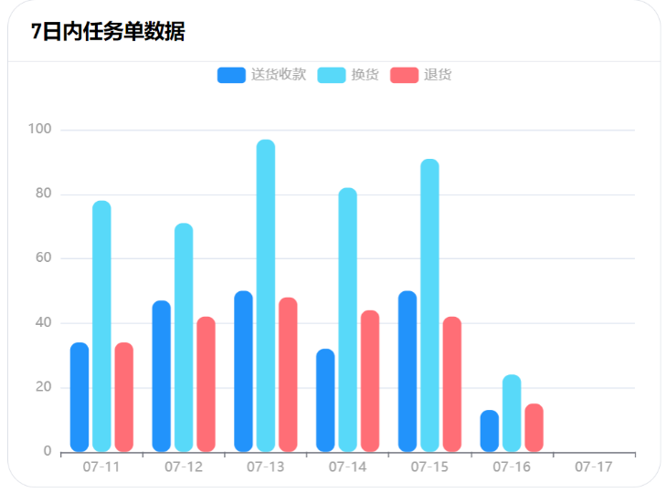

3.配送员排行榜：

配送员配送单数榜。

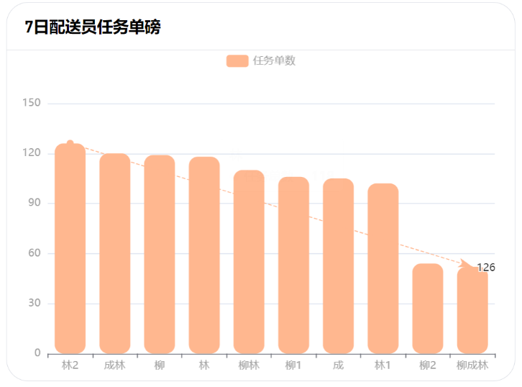

**代码实现：**

* 引入了三个自定义组件：Pie、Curve和CurveCourier，分别用于展示饼图、曲线图和配送员曲线图。
* 使用vue的ref函数创建了pieRef、curveRef和curveCourierRef引用，用于访问和操作对应的子组件实例。
* 使用vue的ref函数创建了taskList、todayTask、todayTaskComplete和taskAll引用，用于存储任务相关的数据。
* 在onMounted生命周期钩子函数中，使用getTaskStatistics方法获取任务统计数据，并对数据进行处理和计算。
* 将处理后的数据传递给Pie组件、Curve组件和CurveCourier组件，使用initChart方法初始化图表。
* 将组件的样式定义在<style>标签中，使用了scoped属性使样式仅对当前组件有效。

关键代码：

|  |
| --- |
| // 统计不同 taskType 的数量    const taskTypeCount: TaskTypeCount = taskList.value.reduce((count: TaskTypeCount, task) => {      const taskType = task.taskType;      if (taskType) {        count[taskType] = (count[taskType] || 0) + 1;      }      return count;    }, {});    // 统计不同 taskStatus 的数量    const taskStatusCount: TaskStatusCount = taskList.value.reduce((count: TaskStatusCount, task) => {      const taskStatus = task.taskStatus;      if (taskStatus || taskStatus == 0) {        count[taskStatus] = (count[taskStatus] || 0) + 1;      }      return count;    }, {});    // 统计配送员工作量    const courierTaskCount: TaskCourierCount = taskList.value.reduce((count: TaskCourierCount, task) => {      const courierName = task.courierInfo?.courierName;      if (courierName) {        count[courierName] = (count[courierName] || 0) + 1;      }      return count;    }, {}); |

**2.5.5.5 分站信息**

**界面展示：**

展示本分站的信息。

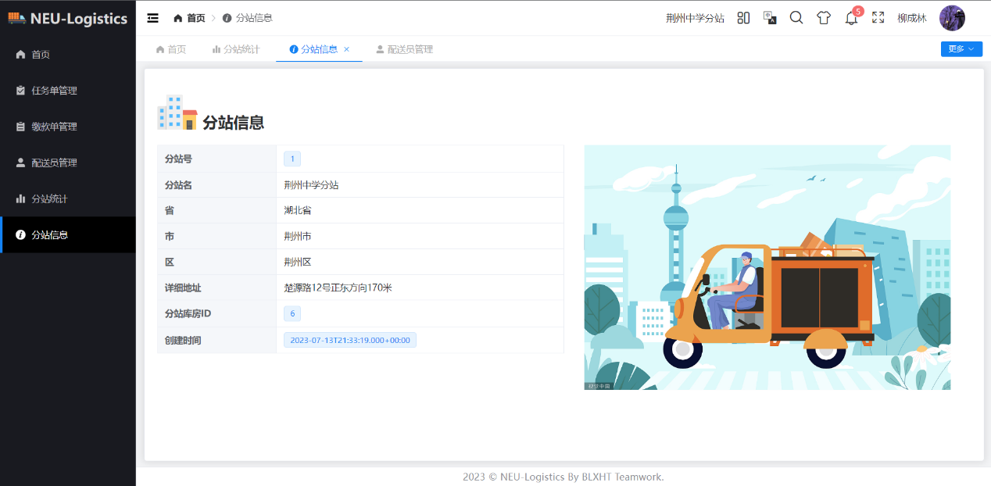

**2.5.5.6 分站管理**

**界面展示：**

管理员登录系统后，展示本系统所有分站的信息，并且可以创建分站；

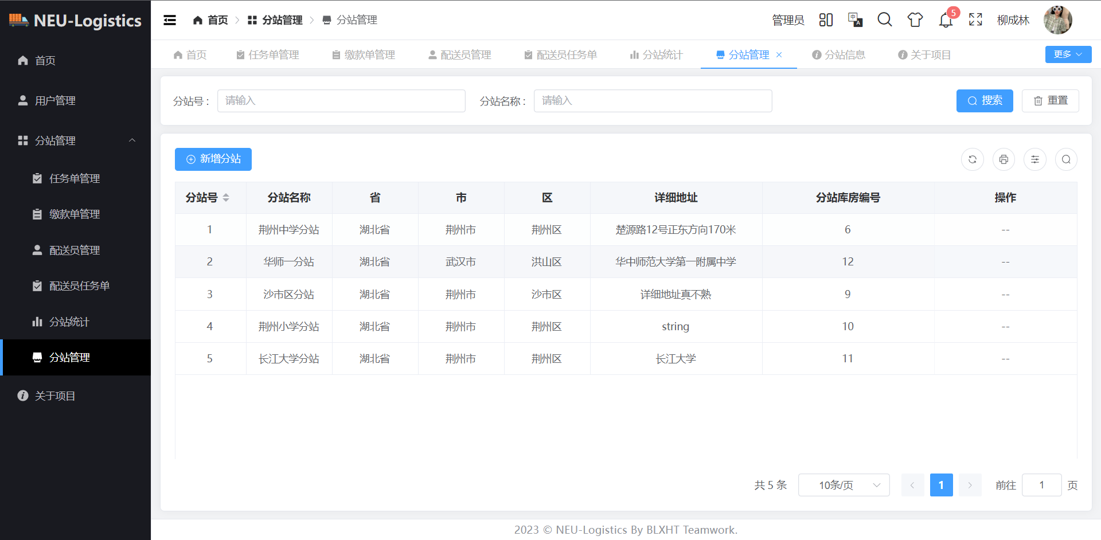

**界面主要功能：**

1.创建分站

分站需要基于分站库房创建，在弹窗中显示分站库房选择按钮。分站库房的信息不可编辑，只可通过按钮选择：

选择库房前和选择库房后：

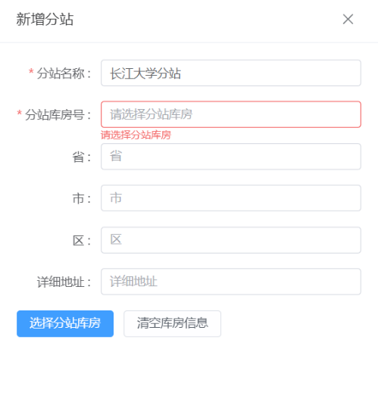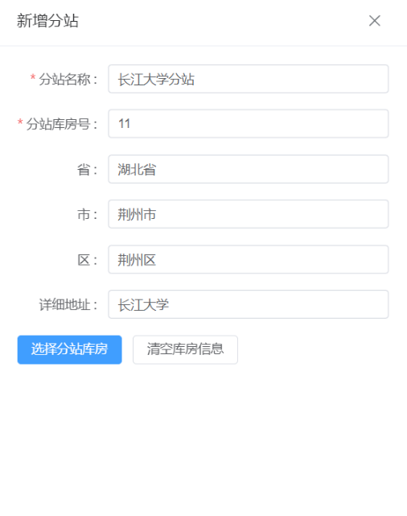

弹窗显示所有分站库房：

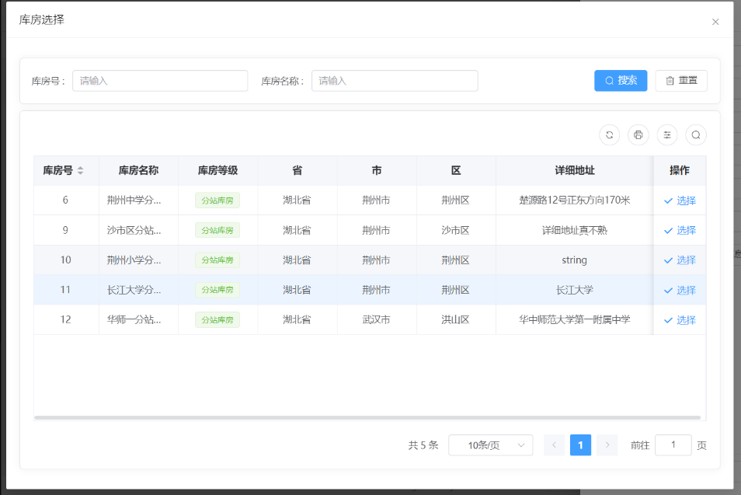

## 2.6 系统测试

**2.6.1 用户中心测试**

**2.6.1.1新增用户/编辑用户**

采用黑盒测试，使用判定表法：

1.定义决策因素：

* 输入数据
* 期望结果

2.确定决策条件：

* 用户名是否为空
* 用户电话号码格式是否正确
* 身份证号是否为空
* 姓名是否为空
* 所属部门是否存在

3.创建判定表：

| **决策条件** | **动作** | **规则** |
| --- | --- | --- |
| 用户名为空 | 返回错误 | 规则1：用户名不能为空 |
| 电话号码格式不正确 | 返回错误 | 规则2：电话号码必须符合指定格式 |
| 身份证号为空 | 返回错误 | 规则3：身份证号不能为空 |
| 姓名为空 | 返回错误 | 规则4：姓名不能为空 |
| 所属部门不存在 | 返回错误 | 规则5：所属部门必须存在 |
| 其他情况 | 返回成功 | 规则6：其他情况下返回成功 |

测试用例表格：

| **测试用例描述** | **输入数据** | **期望结果** |
| --- | --- | --- |
| 成功新增用户 | json{ "username": "testuser", "userGender": 1, "userIdentity": "140109200405284751", "userPhone": "15333008409", "name": "柳成林", "userAvatar": "avatar.png", "departmentId": 1, "departmentName": "Sales", "userRole": 2 } | 返回的结果应为对象类型；返回的结果的code属性应为200 |
| 新增用户输入电话号格式错误 | json{ "username": "testuser", "userGender": 1, "userIdentity": "140109200405284751", "userPhone": "1533", "name": "柳成林", "userAvatar": "avatar.png", "departmentId": 1, "departmentName": "Sales", "userRole": 2 } | 返回的结果应为对象类型；返回的结果的code属性应为500；返回的结果的msg属性应为非空字符串 |
| 新增用户输入身份证号为空 | json{ "username": "testuser", "userGender": 1, "userIdentity": "", "userPhone": "15333008409", "name": "柳成林", "userAvatar": "avatar.png", "departmentId": 1, "departmentName": "Sales", "userRole": 2 } | 返回的结果应为对象类型；返回的结果的code属性应为500；返回的结果的msg属性应为非空字符串 |
| 新增用户输入姓名为空 | json{ "username": "testuser", "userGender": 1, "userIdentity": "140109200405284751", "userPhone": "15333008409", "name": "", "userAvatar": "avatar.png", "departmentId": 1, "departmentName": "Sales", "userRole": 2 } | 返回的结果应为对象类型；返回的结果的code属性应为500；返回的结果的msg属性应为非空字符串 |
| 新增用户所属部门不存在 | json{ "username": "testuser", "userGender": 1, "userIdentity": "140109200405284751", "userPhone": "15333008409", "name": "柳成林", "userAvatar": "avatar.png", "departmentId": 999, "departmentName": "Sales", "userRole": 2 } | 返回的结果应为对象类型；返回的结果的code属性应为500；返回的结果的msg属性应为非空字符串 |

在前端使用Mocha和Chai测试框架进行测试,编写user.test.ts文件，测试代码如下:

|  |
| --- |
| describe("addUser", () => {    it("成功新增用户", async () => {      const newUser = {        username: "testuser",        userGender: 1,        userIdentity: "140109200405284751",        userPhone: "15333008409",        name: "柳成林",        userAvatar: "avatar.png",        departmentId: 1,        departmentName: "Sales",        userRole: 2      };      const result = await addUser(newUser);      expect(result).to.be.an("object");      expect(result.code).to.equal(200);    });    it("新增用户输入电话号格式错误", async () => {      const newUser = {        username: "testuser",        userGender: 1,        userIdentity: "140109200405284751",        userPhone: "1533",        name: "柳成林",        userAvatar: "avatar.png",        departmentId: 1,        departmentName: "Sales",        userRole: 2      };      const result = await addUser(newUser);      expect(result).to.be.an("object");      expect(result.code).to.equal(500);      expect(result.msg).to.be.a("string").that.is.not.empty;    });    it("新增用户输入身份证号为空", async () => {      const newUser = {        username: "testuser",        userGender: 1,        userIdentity: "",        userPhone: "15333008409",        name: "柳成林",        userAvatar: "avatar.png",        departmentId: 1,        departmentName: "Sales",        userRole: 2      };      const result = await addUser(newUser);      expect(result).to.be.an("object");      expect(result.code).to.equal(500);      expect(result.msg).to.be.a("string").that.is.not.empty;    });    it("新增用户输入姓名为空", async () => {      const newUser = {        username: "testuser",        userGender: 1,        userIdentity: "140109200405284751",        userPhone: "15333008409",        name: "",        userAvatar: "avatar.png",        departmentId: 1,        departmentName: "Sales",        userRole: 2      };      const result = await addUser(newUser);      expect(result).to.be.an("object");      expect(result.code).to.equal(500);      expect(result.msg).to.be.a("string").that.is.not.empty;    });    it("新增用户所属部门不存在", async () => {      const newUser = {        username: "testuser",        userGender: 1,        userIdentity: "140109200405284751",        userPhone: "15333008409",        name: "柳成林",        userAvatar: "avatar.png",        departmentId: 999,        departmentName: "Sales",        userRole: 2      };      const result = await addUser(newUser);      expect(result).to.be.an("object");      expect(result.code).to.equal(500);      expect(result.msg).to.be.a("string").that.is.not.empty;    });  }); |

**2.6.2 分站测试**

**2.6.1.1 填写任务单回执**

采用黑盒测试，使用判定表法：

1.定义决策因素：

* 输入数据
* 期望结果

2.确定决策条件：

* 任务单Id是否为空
* 客户评价是否为空
* 客户满意度是否为空
* 客户满意度是否符合要求

3.创建判定表：

| **决策条件** | **动作** | **规则** |
| --- | --- | --- |
| 任务单Id是否为空 | 返回错误 | 规则1：任务单Id不能为空 |
| 客户评价是否为空 | 返回错误 | 规则2：客户评价不能为空 |
| 客户满意度是否为空 | 返回错误 | 规则3：客户满意度不能为空 |
| 客户满意度是否符合要求 | 返回错误 | 规则4：客户满意度必须是数值，且在0~5 |

测试用例和测试代码如下：

| **测试描述** | **参数** | **预期结果** |
| --- | --- | --- |
| 测试用例 1 | taskId: null customSatisfaction: 4 customEvaluation: "Great job!" | 返回的结果应为对象类型；返回的结果的code属性应为500；返回的结果的msg属性应为非空字符串 |
| 测试用例 2 | taskId: 123 customSatisfaction: 4 customEvaluation: "" | 返回的结果应为对象类型；返回的结果的code属性应为500；返回的结果的msg属性应为非空字符串 |
| 测试用例 3 | taskId: 123 customSatisfaction: null customEvaluation: "Great job!" | 返回的结果应为对象类型；返回的结果的code属性应为500；返回的结果的msg属性应为非空字符串 |
| 测试用例 4 | taskId: 123 customSatisfaction: 6 customEvaluation: "Great job!" | 返回的结果应为对象类型；返回的结果的code属性应为500；返回的结果的msg属性应为非空字符串 |
| 测试用例 5 | taskId: 1 customSatisfaction: 4 customEvaluation: "Great job!" | 返回的结果应为对象类型；返回的结果的code属性应为200 |

|  |
| --- |
| describe("editTaskOrder", () => {    it("编辑任务订单-参数taskId为空", async () => {      const params = {        taskId: null,        customSatisfaction: 4,        customEvaluation: "Great job!"      };      const result = await editTaskOrder(params);      expect(result).to.be.an("error");      expect(result.code).to.equal(500);      expect(result.msg).to.be.a("string").that.is.not.empty;    });    it("编辑任务订单-参数customEvaluation为空", async () => {      const params = {        taskId: 123,        customSatisfaction: 4,        customEvaluation: ""      };      const result = await editTaskOrder(params);      expect(result).to.be.an("error");      expect(result.code).to.equal(500);      expect(result.msg).to.be.a("string").that.is.not.empty;    });    it("编辑任务订单-参数customSatisfaction为空", async () => {      const params = {        taskId: 123,        customSatisfaction: null,        customEvaluation: "Great job!"      };      const result = await editTaskOrder(params);      expect(result).to.be.an("error");      expect(result.code).to.equal(500);      expect(result.msg).to.be.a("string").that.is.not.empty;    });    it("编辑任务订单-参数customSatisfaction超出范围", async () => {      const params = {        taskId: 123,        customSatisfaction: 6,        customEvaluation: "Great job!"      };      const result = await editTaskOrder(params);      expect(result).to.be.an("error");      expect(result.code).to.equal(500);      expect(result.msg).to.be.a("string").that.is.not.empty;    });    it("编辑任务订单-成功", async () => {      const params = {        taskId: 1,        customSatisfaction: 4,        customEvaluation: "Great job!"      };      const result = await editTaskOrder(params);      expect(result).to.be.an("error");      expect(result.code).to.equal(200);      expect(result.msg).to.equal("成功");    });  }); |

**2.6.1.2 新增/编辑配送员**

采用黑盒测试，使用判定表法：

1.定义决策因素：

* 输入数据
* 期望结果

2.确定决策条件：

* 配送员名是否为空
* 配送员电话号码格式是否正确
* 身份证号是否为空
* 姓名是否为空
* 所属部门是否存在

3.创建判定表：

| **决策条件** | **动作** | **规则** |
| --- | --- | --- |
| 配送员名为空 | 返回错误 | 规则1： 配送员名不能为空 |
| 电话号码格式不正确 | 返回错误 | 规则2：电话号码必须符合指定格式 |
| 身份证号为空 | 返回错误 | 规则3：身份证号不能为空 |
| 姓名为空 | 返回错误 | 规则4：姓名不能为空 |
| 所属部门不存在 | 返回错误 | 规则5：所属部门必须存在 |
| 其他情况 | 返回成功 | 规则6：其他情况下返回成功 |

测试用例和代码同用户中心新增用户，这里略。

**2.6.1.3 分配配送员**

采用黑盒测试，使用判定表法：

1.定义决策因素：

* 输入数据
* 期望结果

2.确定决策条件：

* 任务单Id是否为空
* 配送员名是否为空
* 配送员Id是否为空

3.创建判定表：

| **决策条件** | **动作** | **规则** |
| --- | --- | --- |
| 任务单Id是否为空 | 返回错误 | 规则1：任务单Id不能为空 |
| 配送员Id为空 | 返回错误 | 规则2： 配送员名不能为空 |
| 配送员名为空 | 返回错误 | 规则3： 配送员名不能为空 |
| 其他情况 | 返回成功 | 规则4：其他情况下返回成功 |

测试用例和测试代码如下：

| **测试描述** | **参数** | **预期结果** |
| --- | --- | --- |
| 测试用例 1 | taskId: null courierId: 4 courierName: "柳成林" | 返回的结果应为对象类型；返回的结果的code属性应为500；返回的结果的msg属性应为非空字符串 |
| 测试用例 2 | taskId: 1 courierId: null courierName: "柳成林" | 返回的结果应为对象类型；返回的结果的code属性应为500；返回的结果的msg属性应为非空字符串 |
| 测试用例 3 | taskId: 1 courierId: 4 courierName: null | 返回的结果应为对象类型；返回的结果的code属性应为500；返回的结果的msg属性应为非空字符串 |
| 测试用例 4 | taskId: 1 courierId: 4 courierName: "柳成林" | 返回的结果应为对象类型；返回的结果的code属性应为200 |

测试代码略

**2.6.3 前端测试**

前端业务测试：

|  |  |
| --- | --- |
| **测试内容** | **测试结果** |
| 登录 | 良好 |
| 用户新增 | 良好 |
| 用户删除 | 良好 |
| 用户修改 | 良好 |
| 用户状态修改 | 良好 |
| 用户查询 | 良好 |
| 用户修改密码 | 良好 |
| 任务单查询 | 良好 |
| 任务单分配配送员 | 良好 |
| 任务单回执填写 | 良好 |
| 缴款单查询 | 良好 |
| 配送员增删改查 | 良好 |
| 任务单统计 | 良好 |
| 获取分站列表 | 良好 |
| 获取分站详情 | 良好 |
| 获取分站树状列表 | 良好 |
| 获取侧边栏菜单 | 良好 |
| 登出 | 良好 |

# 3 总结

## 3.1 实训体会

在前期的学习中，我对软件开发的各种技术有了详细的了解与学习。

在中期的系统设计阶段，我和小组成员进行了多次讨论，我深刻的理解到：系统设计阶段需要具备全局视野和系统思维，要能够把握整个系统的架构和各个组件之间的关系。这需要对业务需求、技术选型、数据流动等方面有深入的理解，并能够将其转化为实际的设计方案。同时，在系统设计中，模块化和可扩展性是非常重要的。通过将系统划分为独立的模块或组件，并定义清晰的接口和依赖关系，可以实现高内聚、低耦合的设计。这样的设计使得系统更容易扩展、重用和维护。

在后期的开发中，我主要进行了前端的开发。我在开发过程中选择Vue3和Ts语言和对应框架进行开发。在编码过程中，我注重代码的可读性和可维护性，采用了良好的编码规范和设计模式。在开发过程中我也遇到了不少问题，由于我第一次接触TypeScript，对于ts的类型定义还不太熟悉，经常遇到一些类型不匹配的错误。但总体来说ts帮我我减少不少运行时错误，也提高代码的质量和可靠性。

我也进行了一部分后端开发，并采用领域驱动设计，它鼓励将大型系统划分为较小的领域，并通过限界上下文来管理不同领域之间的交互和通讯。这种划分可以帮助团队更好地理解和处理复杂的业务问题，并支持团队在不同领域之间进行解耦和独立开发。

此外，我还积极参与团队协作，与其他开发人员合作解决问题。我们通过密切的沟通和合作，共同攻克了许多技术难题，并有效地推动了项目的进展。为了确保代码质量和一致性，我们采用了统一的代码风格，并定期进行代码评审和优化。这有助于发现潜在的问题或改进空间，并保证代码的可读性、可维护性和可扩展性。

在软件项目管理方面，我们采用了良好的方法和工具。通过使用版本控制系统、任务管理工具和会议讨论，我们能够更好地协调和管理项目进度、任务分配和团队资源。

通过积极参与团队协作、代码评审和优化，以及采用统一的代码风格和良好的软件项目管理，我们能够提高团队的效率和协同能力，共同打造出高质量的软件产品。在开发完成后，我进行了系统的单元测试和集成测试，确保系统的稳定性和功能完备性。这期间，我不断迭代和优化系统，修复bug，并持续与团队沟通，确保系统达到预期的质量标准。

## 3.2 其它意见

无。